**TRƯỜNG ĐẠI HỌC KINH TẾ - ĐẠI HỌC ĐÀ NẴNG**

**KHOA THỐNG KÊ – TIN HỌC**

**TÀI LIỆU THIẾT KẾ HỆ THỐNG**

ỨNG DỤNG FOODSHARE

CHIA SẺ THỨC ĂN CHO NGƯỜI CÓ HOÀN CẢNH KHÓ KHĂN

Lớp: 47K21.2

Nhóm: 47K212.09

**ĐÀ NẴNG 2023**

# MỤC LỤC

MỤC LỤC 2

DANH MỤC VIẾT TẮT 3

CHƯƠNG 1. PHÂN TÍCH SƠ ĐỒ LỚP 4

CHƯƠNG 2. THIẾT KẾ CƠ SỞ DỮ LIỆU 5

**2.1** **Chuyển sơ đồ lớp thành các bảng** 5

**2.2** **Chuẩn hóa các bảng** 6

**2.3** **Sơ đồ quan hệ** 7

**2.4** **Thiết kế chi tiết các bảng** 8

***2.4.1*** ***Bảng Quản trị viên*** 8

***2.4.2*** ***Bảng Tài khoản*** 8

***2.4.3*** ***Bảng Tình nguyện viên*** 9

***2.4.4*** ***Bảng Câu khích lệ*** 9

***2.4.5*** ***Bảng Hộ Gia Đình/Nhà Hàng/Quán ăn*** 9

***2.4.6*** ***Bảng Thống kê*** 10

***2.4.7*** ***Bảng Bài đăng*** 10

***2.4.8*** ***Bảng Giấy chứng nhận*** 10

***2.4.9*** ***Bảng Thực phẩm*** 11

***2.4.10*** ***Bảng Vận chuyển của TNV*** 11

***2.4.11*** ***Bảng Hiển thị câu khích lệ*** 11

***2.4.12*** ***Bảng Xem bảng thống kê*** 12

***2.4.13*** ***Bảng Địa chỉ tình nguyện viên*** 12

***2.4.14*** ***Bảng Địa chỉ hộ gia đình/ nhà hàng/ quán ăn*** 12

***2.4.15*** ***Bảng Bình luận*** 12

***2.4.16*** ***Bảng Số lượng thực phẩm*** 13

**2.5** **Ước lượng dung lượng lưu trữ** 13

CHƯƠNG 3. THIẾT KẾ & ĐẶC TẢ GIAO DIỆN 25

**3.1** **Sơ đồ luồng màn hình** 25

**3.2** **Đặc tả giao diện** 26

***3.2.1*** ***Giao diện chung của Tình nguyện viên và Hộ gia đình/ nhà hàng/ quán ăn*** 26

TÀI LIỆU THAM KHẢO 82

# DANH MỤC VIẾT TẮT

1. CCCD: Căn cước công dân
2. TNV: Tình nguyện viên

# PHÂN TÍCH SƠ ĐỒ LỚP

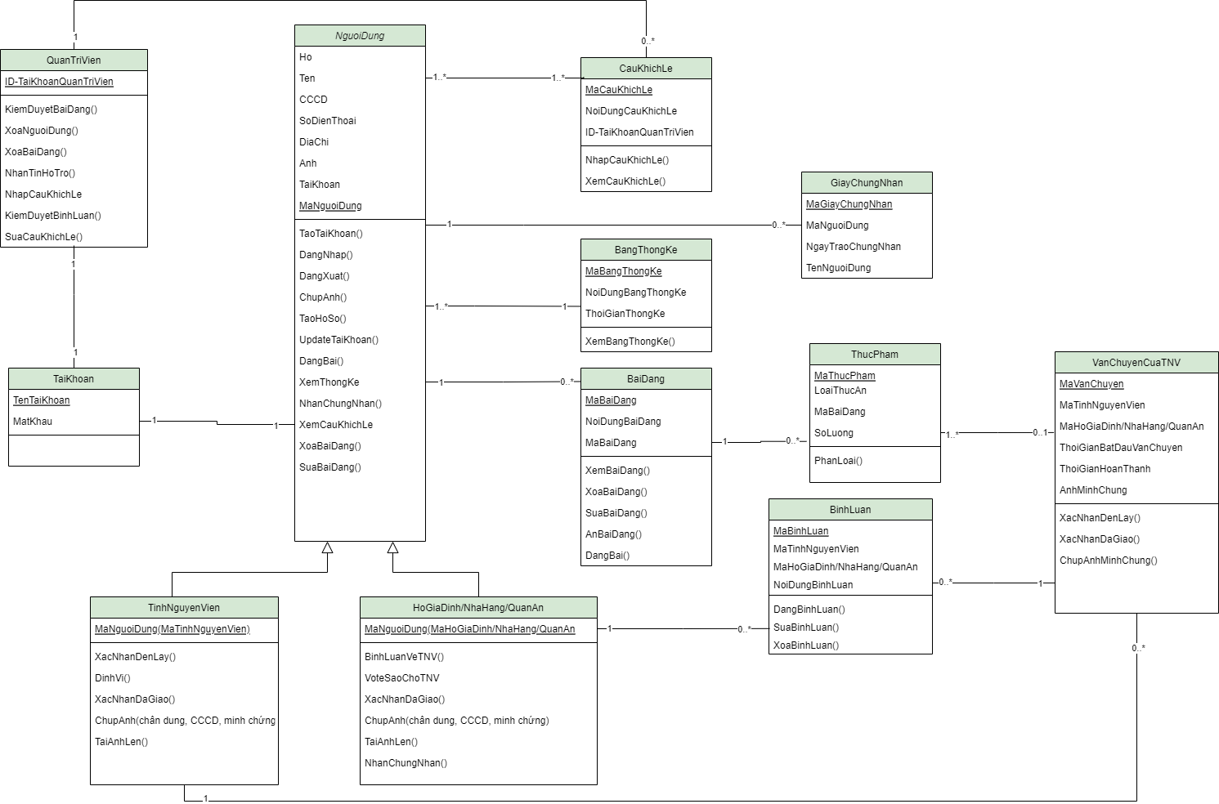

# THIẾT KẾ CƠ SỞ DỮ LIỆU

## **Chuyển sơ đồ lớp thành các bảng**

**QuanTriVien** (ID-TaiKhoanQuanTriVien, *MaCauKhichLe(FK)*)

**TaiKhoan** (TenTaiKhoan, MatKhau,*MaHoGiaDinh/NhaHang/*

*QuanAn(FK), ID - TaiKhoanQuanTriVien(FK*))

**TinhNguyenVien** (Ho, Ten, CCCD,SoDienThoai, DiaChi, Anh, MaTinhNguyenVien, *TenTaiKhoan (FK), MaGiayChungNhan (FK), MaBaiDang (FK), MaVanChuyen (FK)*)

**HoGiaDinh/NhaHang/QuanAn**(Ho, Ten, CCCD,SoDienThoai, DiaChi,Anh, MaHoGiaDinh/NhaHang/ QuanAn*, TenTaiKhoan,MaGiayChungNhan,*

*MaBaiDang, MaBinhLuan(FK)*)

**CauKhichLe (**MaCauKhichLe, NoiDungCauKhichLe,

ID-TaiKhoanQuanTriVien)

**BangThongKe** (Mabangthongke,NoiDungBangThongKe,

ThoiGianThongKe)

**BaiDang (**MaBaiDang,NoiDungBaiDang,TinhNguyenVien,

MaHoGiaDinh, *MaThucPham (FK)*)

**GiayChungNhan** (MaGiayChungNhan,MaTinhNguyenVien, MaHoGiaDinh,NgayTraoChungNhan,TenNguoiNhan)

**ThucPham** (MaThucPham,LoaiThucPham,MaBaiDang,SoLuong)

**BinhLuan** (MaBinhLuan,MaTinhNguyenVien, MaHoGiaDinh,

NoiDungBinhLuan)

**VanChuyenCuaTNV** (MaVanChuyen, MaTinhNguyenVien, ThoiGianBatDauVanChuyen, ThoiGianHoanThanh,

AnhMinhChung, *MaThucPham, MaBinhLuan (FK)*)

**HienThiCauKhichLe** (*MaTinhNguyenVien,MaHoGiaDinh/NhaHang/QuanAn*

*MaCauKhichLe(FK))*

**XemBangThongKe (***MaTinhNguyenVien,MaHoGiaDinh/*

*NhaHang/QuanAn,MaBangThongKe(FK))*

## **Chuẩn hóa các bảng**

**QuanTriVien** (ID-TaiKhoanQuanTriVien,

*MaCauKhichLe*)

**TaiKhoan** (Tentaikhoan,MatKhau,*MaHoGiaDinh/*

*NhaHang/QuanAn/MaTinhNguyenVien(FK), ID - TaiKhoanQuanTriVien(FK*))

**TinhNguyenVien** (Ho, Ten, CCCD,SoDienThoai, Anh,

MaTinhNguyenVien, *TenTaiKhoan (FK),MaGiayChungNhan (FK),*

*MaBaiDang (FK), MaVanChuyen (FK)*)

**DiaChiTinhNguyenVien** (MaTinhNguyenVien*, DiaChi*)

**HoGiaDinh/NhaHang/QuanAn** (Ho,Ten,CCCD,SoDienThoai,Anh,

MaHoGiaDinh/NhaHang/ QuanAn*,*

*TenTaiKhoan (FK),MaGiayChungNhan (FK),*

*MaBaiDang (FK), MaBinhLuan (FK)*)

**DiaChiHoGiaDinh/NhaHang/QuanAn**(MaHoGiaDinh/NhaHang/QuanAn*, DiaChi)*

**CauKhichLe (**MaCauKhichLe, NoiDungCauKhichLe,

ID-TaiKhoanQuanTriVien)

**BangThongKe** (MaBangThongKe, NoiDungBangThongKe,

ThoiGianThongKe)

**BaiDang (**MaBaiDang, NoiDungBaiDang, *MaTinhNguyenVien hoặc MaHoGiaDinh/NhaHang/QuanA*n (FK), *MaThucPham (FK)*)

**GiayChungNhan** (MaGiayChungNhan, MaTinhNguyenVien, MaHoGiaDinh, NgayTraoChungNhan, TenNguoiNhan)

**ThucPham** (MaThucPham,LoaiThucPham,MaBaiDang)

**SoLuongThucPham** *(*MaThucPham*,SoLuong)*

**VanChuyenCuaTNV** (MaVanChuyen ,MaTinhNguyenVien, ThoiGianBatDauVanChuyen, ThoiGianHoanThanh, AnhMinhChung, *MaThucPham(FK), MaBinhLuan (FK)*)

**HienThiCauKhichLe** (MaTinhNguyenVien, MaHoGiaDinh/NhaHang/QuanAn, *MaCauKhichLe(FK))*

**XemBangThongKe (**MaTinhNguyenVien, MaHoGiaDinh/NhaHang/QuanAn,  *MaBangThongKe(FK))*

**BinhLuan** (MaBinhLuan,MaTinhNguyenVien,

MaHoGiaDinh, NoiDungBinhLuan)

## **Sơ đồ quan hệ**

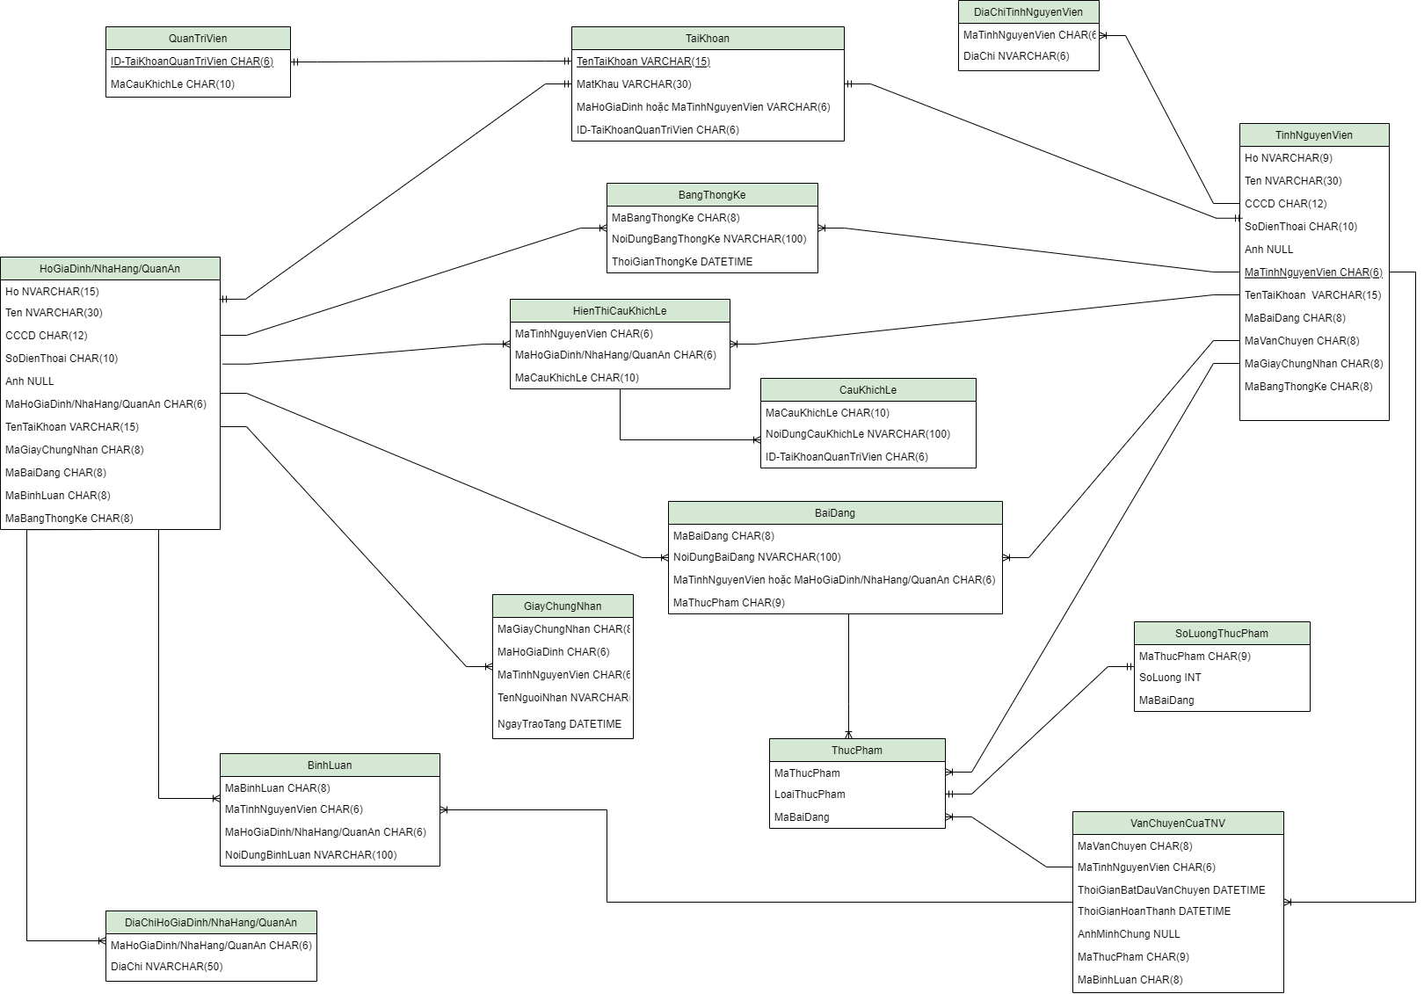

## **Thiết kế chi tiết các bảng**

### ***Bảng Quản trị viên***

|  |  |  |  |  |
| --- | --- | --- | --- | --- |
| STT | Tên cột | Kiểu dữ liệu | Ràng buộc | Ghi chú |
| 1 | ID-TaiKhoanQuanTriVien | Char(6) | Khóa chính |  |
| 2 | MaCauKhichLe | char(10) | Null |  |

### ***Bảng Tài khoản***

|  |  |  |  |  |
| --- | --- | --- | --- | --- |
| STT | Tên cột | Kiểu dữ liệu | Ràng buộc | Ghi chú |
| 1 | TenTaiKhoan | Varchar(15) | Khóa chính |  |
| 2 | MatKhau | Varchar (30) | NULL |  |
| 3 | MaHoGiaDinh,NhaHang,QuanAn hoặc MaTinhNguyenVien | Varchar(6) | Khóa ngoại |  |
| 4 | ID-TaiKhoanQuanTriVien | Char(6) | Khóa Ngoại |  |

### 

### ***Bảng Tình nguyện viên***

|  |  |  |  |  |
| --- | --- | --- | --- | --- |
| STT | Tên cột | Kiểu dữ liệu | Ràng buộc | Ghi chú |
| 1 | Ho | Nvarchar(15) | NULL |  |
| 2 | Ten | Nvarchar (30) | NULL |  |
| 3 | CCCD | Char(12) | UNIQUE |  |
| 4 | SoDienThoai | Char(10) | UNIQUE |  |
| 5 | Anh | NULL | NULL |  |
| 6 | MaTinhNguyenVien | Char(6) | Khóa chính |  |
| 7 | TenTaiKhoan | Varchar(15) | Khóa ngoại |  |
| 8 | MaGiayChungNhan | Char(8) | Khóa ngoại |  |
| 9 | MaBaiDang | Char(8) | Khóa ngoại |  |
| 10 | MaVanChuyen | Char(8) | Khóa ngoại |  |
| 11 | MaBangThongKe | Char(8) | Khóa ngoại |  |

### ***Bảng Câu khích lệ***

|  |  |  |  |  |
| --- | --- | --- | --- | --- |
| STT | Tên cột | Kiểu dữ liệu | Ràng buộc | Ghi chú |
| 1 | MaCauKhichLe | Char(10) | Khóa chính |  |
| 2 | NoiDungCauKhichLe | Nvarchar(100) | NULL |  |
| 3 | ID-TaiKhoanQuanTriVien | Char(6) | Khóa ngoại |  |

### 

### ***Bảng Hộ Gia Đình/Nhà Hàng/Quán ăn***

|  |  |  |  |  |
| --- | --- | --- | --- | --- |
| STT | Tên cột | Kiểu dữ liệu | Ràng buộc | Ghi chú |
| 1 | Ho | Nvarchar(15) | NULL |  |
| 2 | Ten | Nvarchar (30) | NULL |  |
| 3 | CCCD | Char(12) | UNIQUE |  |
| 4 | SoDienThoai | Char(10) | UNIQUE |  |
| 5 | Anh | NULL | NULL |  |
| 6 | MaHoGiaDinh/NhaHang/QuanAn | Char(6) | Khóa chính |  |
| 7 | TenTaiKhoan | Varchar(15) | Khóa ngoại |  |
| 8 | MaGiayChungNhan | Char(8) | Khóa ngoại |  |
| 9 | MaBaiDang | Char(8) | Khóa ngoại |  |
| 10 | MaBinhLuan | Char(8) | Khóa ngoại |  |
| 11 | MaBangThongKe | Char(8) | Khóa ngoại |  |

### 

### ***Bảng Thống kê***

|  |  |  |  |  |
| --- | --- | --- | --- | --- |
| STT | Tên cột | Kiểu dữ liệu | Ràng buộc | Ghi chú |
| 1 | MaBangThongKe | Char(8) | Khóa chính |  |
| 2 | NoiDungThongKe | Nvarchar(100) | NULL |  |
| 3 | ThoiGianThongKe | DATETIME | NULL |  |

### ***Bảng Bài đăng***

|  |  |  |  |  |
| --- | --- | --- | --- | --- |
| STT | Tên cột | Kiểu dữ liệu | Ràng buộc | Ghi chú |
| 1 | MaBaiDang | Char(8) | Khóa chính |  |
| 2 | NoiDungBaiDang | Nvarchar(100) | NULL |  |
| 3 | MaTinhNguyenVien hoặc MaHoGiaDinh/NhaHang/QuanAn | Char(6) | NULL |  |
| 4 | MaThucPham | Char(9) | Khóa ngoại |  |

### ***Bảng Giấy chứng nhận***

|  |  |  |  |  |
| --- | --- | --- | --- | --- |
| STT | Tên cột | Kiểu dữ liệu | Ràng buộc | Ghi chú |
| 1 | MaGiayChungNhan | Char(8) | Khóa chính |  |
| 2 | MaTinhNguyenVien | Char(6) | NULL |  |
| 3 | MaHoGiaDinh | Char(6) | NULL |  |
| 4 | TenNguoiNhan | Nvarchar(30) | NULL |  |
| 5 | NgayTraoChungNhan | Datetime | NULL |  |

### 

### ***Bảng Thực phẩm***

|  |  |  |  |  |
| --- | --- | --- | --- | --- |
| STT | Tên cột | Kiểu dữ liệu | Ràng buộc | Ghi chú |
| 1 | MaThucPham | Char(9) | Khóa chính |  |
| 2 | LoaiThucPham | Nvarchar(20) | NULL |  |
| 3 | MaBaiDang | Char(8) | Khóa ngoại |  |
| 4 | SoLuong | varchar(10) | NULL |  |

### 

### ***Bảng Vận chuyển của TNV***

|  |  |  |  |  |
| --- | --- | --- | --- | --- |
| STT | Tên cột | Kiểu dữ liệu | Ràng buộc | Ghi chú |
| 1 | MaVanChuyen | Char(8) | Khóa chính |  |
| 2 | MaTinhNguyenVien | Char(6) | Khóa ngoại |  |
| 3 | ThoiGianBatDauVanChuyen | Datetime | NULL |  |
| 4 | MaThucPham | char(9) | NULL |  |
| 5 | MaBinhLuan | char(8) | Khóa ngoại |  |
| 6 | ThoiGianHoanThanh | Datetime | NULL |  |
| 7 | AnhMinhChung | Null | Null |  |

### ***Bảng Hiển thị câu khích lệ***

|  |  |  |  |  |
| --- | --- | --- | --- | --- |
| STT | Tên cột | Kiểu dữ liệu | Ràng buộc | Ghi chú |
| 1 | MaTinhNguyenVien | Char(6) | Khóa chính |  |
| 2 | MaHoGiaDinh | Char(6) | Khóa chính |  |
| 3 | MaCauKhichLe | Char(10) | Khóa ngoại |  |

### 

### ***Bảng Xem bảng thống kê***

|  |  |  |  |  |
| --- | --- | --- | --- | --- |
| STT | Tên cột | Kiểu dữ liệu | Ràng buộc | Ghi chú |
| 1 | MaTinhNguyenVien, | Char(6 ) | Khóa chính |  |
| 2 | MaHoGiaDinh/NhaHang/QuanAn | Char(6) | Khóa chính |  |
| 3 | MaBangThongKe | Char(8) | Khóa ngoại |  |

### 

### ***Bảng Địa chỉ tình nguyện viên***

|  |  |  |  |  |
| --- | --- | --- | --- | --- |
| STT | Tên cột | Kiểu dữ liệu | Ràng buộc | Ghi chú |
| 1 | MaTinhNguyenVien | Char(6) | Khóa chính |  |
| 2 | Diachi | Nvarchar(50) | Null |  |

### ***Bảng Địa chỉ hộ gia đình/ nhà hàng/ quán ăn***

|  |  |  |  |  |
| --- | --- | --- | --- | --- |
| STT | Tên cột | Kiểu dữ liệu | Ràng buộc | Ghi chú |
| 1 | MaHoGiaDinh/NhaHang/QuanAn | Char(6) | Khóa chính |  |
| 2 | Diachi | Nvarchar(50) | Null |  |

### ***Bảng Bình luận***

|  |  |  |  |  |
| --- | --- | --- | --- | --- |
| STT | Tên cột | Kiểu dữ liệu | Ràng buộc | Ghi chú |
| 1 | MaBinhLuan | Char(8) | Khóa chính |  |
| 2 | MaTinhNguyenVien | Char(6) | Null |  |
| 3 | MaHoGiaDinh/Nha Hang/QuanAn | Char(6) | NULL |  |
| 4 | NoiDungBinhLuan | Nvarchar(100) | NULL |  |

### 

### ***Bảng Số lượng thực phẩm***

### 

|  |  |  |  |  |
| --- | --- | --- | --- | --- |
| STT | Tên cột | Kiểu dữ liệu | Ràng buộc | Ghi chú |
| 1 | MaThucPham | Char(9) | Khóa chính |  |
| 2 | SoLuong | Int | Null |  |
| 3 | MaBaiDang | Char(8) | Khóa ngoại |  |

## **Ước lượng dung lượng lưu trữ**

|  |  |  |
| --- | --- | --- |
| **Bảng Quản trị viên** | **Tên cột** | **Dung lượng (byte)** |
|  | Côt 1 | 6 |
|  | Cột 2 | 10 |
|  | Tổng | 16 |
|  | Overhead | 30% |
|  | Tổng dung lượng lưu trữ cho 1 bản ghi | 20.8 |
|  | Số lượng bản ghi khởi tạo ban đầu | 1000 |
|  | Tổng dung lượng lưu trữ ban đầu | 20800 |
|  | Ước lượng dữ liệu gia tăng/tháng | 100 |
|  | **Dung lượng lưu trữ sau 1 năm** | **45760** |
| **Bảng Tài khoản** | **Tên cột** | **Dung lượng (byte)** |
|  | Cột 1 | 15 |
|  | Cột 2 | 30 |
|  | Cột 3 | 6 |
|  | Cột 4 | 6 |
|  | Tổng | 57 |
|  | Overhead | 30% |
|  | Tổng dung lượng lưu trữ cho 1 bản ghi | 74.1 |
|  | Số lượng bản ghi khởi tạo ban đầu | 1000 |
|  | Tổng dung lượng lưu trữ ban đầu | 74100 |
|  | Ước lượng dữ liệu gia tăng/tháng | 100 |
|  | **Dung lượng lưu trữ sau 1 năm** | **163020** |
| **Bảng Tình nguyện viên** | **Tên cột** | **Dung lượng (byte)** |
|  | Cột 1 | 15 |
|  | Cột 2 | 30 |
|  | Cột 3 | 12 |
|  | Cột 4 | 10 |
|  | Cột 5 | 0 |
|  | Cột 6 | 6 |
|  | Cột 7 | 15 |
|  | Cột 8 | 8 |
|  | Cột 9 | 8 |
|  | Cột 10 | 8 |
|  | Cột 11 | 8 |
|  | Tổng | 120 |
|  | Overhead | 30% |
|  | Tổng dung lượng lưu trữ cho 1 bản ghi | 156 |
|  | Số lượng bản ghi khởi tạo ban đầu | 1000 |
|  | Tổng dung lượng lưu trữ ban đầu | 156000 |
|  | Ước lượng dữ liệu gia tăng/tháng | 100 |
|  | **Dung lượng lưu trữ sau 1 năm** | **343200** |
| **Bảng Câu khích lệ** | **Tên cột** | **Dung lượng (byte)** |
|  | Cột 1 | 10 |
|  | Cột 2 | 100 |
|  | Cột 3 | 6 |
|  | Tổng | 116 |
|  | Overhead | 30% |
|  | Tổng dung lượng lưu trữ cho 1 bản ghi | 150.8 |
|  | Số lượng bản ghi khởi tạo ban đầu | 1000 |
|  | Tổng dung lượng lưu trữ ban đầu | 150800 |
|  | Ước lượng dữ liệu gia tăng/tháng | 100 |
|  | **Dung lượng lưu trữ sau 1 năm** | **331760** |
| **Bảng Hộ Gia Đình/Nhà Hàng/Quán ăn** | **Tên cột** | **Dung lượng (byte)** |
|  | Cột 1 | 15 |
|  | Cột 2 | 30 |
|  | Cột 3 | 12 |
|  | Cột 4 | 10 |
|  | Cột 5 | 0 |
|  | Cột 6 | 6 |
|  | Cột 7 | 15 |
|  | Cột 8 | 8 |
|  | Cột 9 | 8 |
|  | Cột 10 | 8 |
|  | Cột 11 | 8 |
|  | Tổng | 120 |
|  | Overhead | 30% |
|  | Tổng dung lượng lưu trữ cho 1 bản ghi | 156 |
|  | Số lượng bản ghi khởi tạo ban đầu | 1000 |
|  | Tổng dung lượng lưu trữ ban đầu | 401700 |
|  | Ước lượng dữ liệu gia tăng/tháng | 100 |
|  | **Dung lượng lưu trữ sau 1 năm** | **588900** |
| **Bảng Thống kê** | **Tên cột** | **Dung lượng (byte)** |
|  | Cột 1 | 8 |
|  | Cột 2 | 100 |
|  | Cột 3 | 8 |
|  | Tổng | 116 |
|  | Overhead | 30% |
|  | Tổng dung lượng lưu trữ cho 1 bản ghi | 150.8 |
|  | Số lượng bản ghi khởi tạo ban đầu | 1000 |
|  | Tổng dung lượng lưu trữ ban đầu | 150800 |
|  | Ước lượng dữ liệu gia tăng/tháng | 100 |
|  | **Dung lượng lưu trữ sau 1 năm** | **331760** |
| **Bảng Bài đăng** | **Tên cột** | **Dung lượng (byte)** |
|  | Cột 1 | 8 |
|  | Cột 2 | 100 |
|  | Cột 3 | 6 |
|  | Cột 4 | 9 |
|  | Tổng | 123 |
|  | Overhead | 30% |
|  | Tổng dung lượng lưu trữ cho 1 bản ghi | 159.9 |
|  | Số lượng bản ghi khởi tạo ban đầu | 1000 |
|  | Tổng dung lượng lưu trữ ban đầu | 159900 |
|  | Ước lượng dữ liệu gia tăng/tháng | 100 |
|  | **Dung lượng lưu trữ sau 1 năm** | **351780** |
| **Bảng Giấy chứng nhận** | **Tên cột** | **Dung lượng (byte)** |
|  | Cột 1 | 8 |
|  | Cột 2 | 6 |
|  | Cột 3 | 6 |
|  | Cột 4 | 30 |
|  | Cột 5 | 8 |
|  | Tổng | 58 |
|  | Overhead | 30% |
|  | Tổng dung lượng lưu trữ cho 1 bản ghi | 75.4 |
|  | Số lượng bản ghi khởi tạo ban đầu | 1000 |
|  | Tổng dung lượng lưu trữ ban đầu | 75400 |
|  | Ước lượng dữ liệu gia tăng/tháng | 100 |
|  | **Dung lượng lưu trữ sau 1 năm** | **165880** |
| **Bảng Thực phẩm** | **Tên cột** | **Dung lượng (byte)** |
|  | Cột 1 | 9 |
|  | Cột 2 | 20 |
|  | Cột 3 | 8 |
|  | Tổng | 37 |
|  | Overhead | 30% |
|  | Tổng dung lượng lưu trữ cho 1 bản ghi | 48.1 |
|  | Số lượng bản ghi khởi tạo ban đầu | 1000 |
|  | Tổng dung lượng lưu trữ ban đầu | 48100 |
|  | Ước lượng dữ liệu gia tăng/tháng | 100 |
|  | **Dung lượng lưu trữ sau 1 năm** | **105820** |
| **Bảng Vận chuyển của TNV** | **Tên cột** | **Dung lượng (byte)** |
|  | Cột 1 | 8 |
|  | Cột 2 | 6 |
|  | Cột 3 | 8 |
|  | Cột 4 | 9 |
|  | Cột 5 | 8 |
|  | Cột 6 | 8 |
|  | Cột 7 | 0 |
|  | Tổng | 47 |
|  | Overhead | 30% |
|  | Tổng dung lượng lưu trữ cho 1 bản ghi | 61.1 |
|  | Số lượng bản ghi khởi tạo ban đầu | 1000 |
|  | Tổng dung lượng lưu trữ ban đầu | 61100 |
|  | Ước lượng dữ liệu gia tăng/tháng | 100 |
|  | **Dung lượng lưu trữ sau 1 năm** | **134420** |
| **Bảng Hiển thị câu khích lệ** | **Tên cột** | **Dung lượng (byte)** |
|  | Cột 1 | 10 |
|  | Cột 2 | 6 |
|  | Cột 3 | 6 |
|  | Tổng | 22 |
|  | Overhead | 30% |
|  | Tổng dung lượng lưu trữ cho 1 bản ghi | 28.6 |
|  | Số lượng bản ghi khởi tạo ban đầu | 1000 |
|  | Tổng dung lượng lưu trữ ban đầu | 28600 |
|  | Ước lượng dữ liệu gia tăng/tháng | 100 |
|  | **Dung lượng lưu trữ sau 1 năm** | **62920** |
| **Bảng Địa chỉ tình nguyện viên** | **Tên cột** | **Dung lượng (byte)** |
|  | Cột 1 | 6 |
|  | Cột 2 | 50 |
|  | Tổng | 56 |
|  | Overhead | 30% |
|  | Tổng dung lượng lưu trữ cho 1 bản ghi | 72.8 |
|  | Số lượng bản ghi khởi tạo ban đầu | 1000 |
|  | Tổng dung lượng lưu trữ ban đầu | 72800 |
|  | Ước lượng dữ liệu gia tăng/tháng | 100 |
|  | **Dung lượng lưu trữ sau 1 năm** | **160160** |
| **Bảng Địa chỉ hộ gia đình/Nhà hàng/Quán ăn** | **Tên cột** | **Dung lượng (byte)** |
|  | Cột 1 | 6 |
|  | Cột 2 | 50 |
|  | Tổng | 56 |
|  | Overhead | 30% |
|  | Tổng dung lượng lưu trữ cho 1 bản ghi | 72.8 |
|  | Số lượng bản ghi khởi tạo ban đầu | 1000 |
|  | Tổng dung lượng lưu trữ ban đầu | 72800 |
|  | Ước lượng dữ liệu gia tăng/tháng | 100 |
|  | **Dung lượng lưu trữ sau 1 năm** | **160160** |
| **Bảng Bình luận** | **Tên cột** | **Dung lượng (byte)** |
|  | Cột 1 | 8 |
|  | Cột 2 | 6 |
|  | Cột 3 | 6 |
|  | Cột 4 | 100 |
|  | Tổng | 120 |
|  | Overhead | 30% |
|  | Tổng dung lượng lưu trữ cho 1 bản ghi | 156 |
|  | Số lượng bản ghi khởi tạo ban đầu | 1000 |
|  | Tổng dung lượng lưu trữ ban đầu | 156000 |
|  | Ước lượng dữ liệu gia tăng/tháng | 100 |
|  | **Dung lượng lưu trữ sau 1 năm** | **343200** |
| **Bảng Số lượng thực phẩm** | **Tên cột** | **Dung lượng (byte)** |
|  | Cột 1 | 9 |
|  | Cột 2 | 4 |
|  | Cột3 | 8 |
|  | Tổng | 21 |
|  | Overhead | 30% |
|  | Tổng dung lượng lưu trữ cho 1 bản ghi | 27.3 |
|  | Số lượng bản ghi khởi tạo ban đầu | 1000 |
|  | Tổng dung lượng lưu trữ ban đầu | 27300 |
|  | Ước lượng dữ liệu gia tăng/tháng | 100 |
|  | **Dung lượng lưu trữ sau 1 năm** | **60060** |
|  |  |  |
| **Tổng dung lượng lưu trữ ban đầu** | | **1656200** |
|
| **Ước lượng dung lượng lưu trữ sau 1 năm** | | **3348800** |
|

# THIẾT KẾ & ĐẶC TẢ GIAO DIỆN

## **Sơ đồ luồng màn hình**

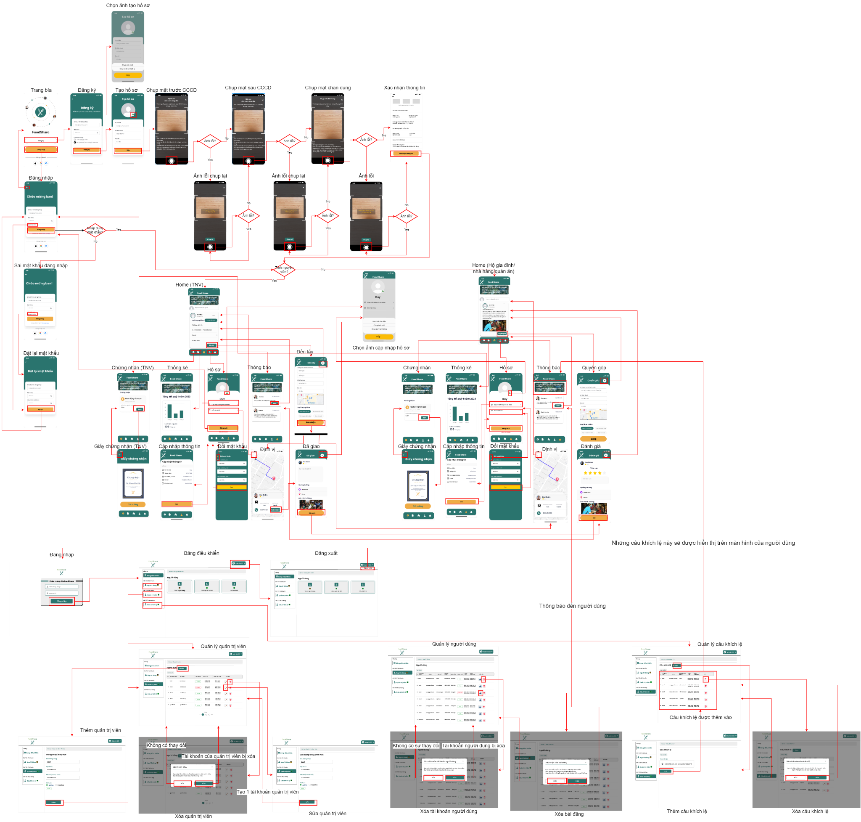

## **Đặc tả giao diện**

### ***Giao diện chung của Tình nguyện viên và Hộ gia đình/ nhà hàng/ quán ăn***

#### Màn hình Trang bìa

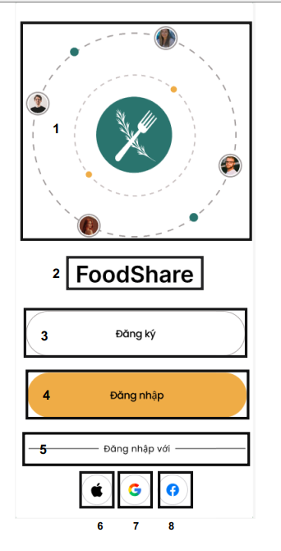

|  |  |  |  |
| --- | --- | --- | --- |
| NO | LOẠI | MÔ TẢ | GHI CHÚ |
| 1 | Logo | Hiển thị logo của Foodshare như hình bên |  |
| 2 | Text | Hiển thị cứng "FoodShare” |  |
| 3 | Button | Hiển thị cứng "Đăng kí"  - Sự kiện: khi nhấn vào sẽ hiển thị màn hình đăng ký tài khoản |  |
| 4 | Button | Hiển thị cứng "Đăng nhập"  Sự kiện: khi nhấn vào sẽ hiển thị màn hình đăng nhập tài khoản |  |
| 5 | Text | Hiển thị cứng “ Đăng nhập với” |  |
| 6 | Button | Hiển thị logo Apple  Sự kiện: Đăng nhập với tài khoản Apple |  |
| 7 | Button | Hiển thị logo Google  Sự kiện: Đăng nhập với tài khoản Google |  |
| 8 | Button | Hiển thị logo Facebook  Sự kiện: Đăng nhập với tài khoản Facebook |  |

#### Màn hình Đăng nhập

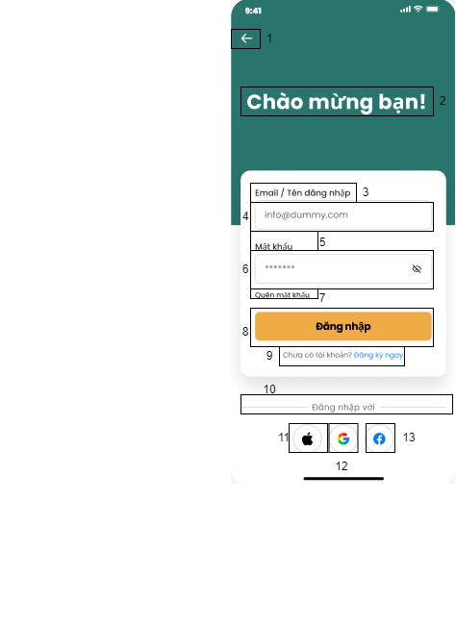

|  |  |  |  |
| --- | --- | --- | --- |
| NO | LOẠI | MÔ TẢ | GHI CHÚ |
| 1 | Button | Hiển thị logo mũi tên  Sự kiện: Khi nhấn nút, quay về màn hình trang bìa |  |
| 2 | Text | Hiển thị cứng "Chào mừng bạn!” |  |
| 3 | Text | Hiển thị cứng "Email / Tên đăng nhập” |  |
| 4 | Input text | Hiển thị ô trống nhập email hoặc tên đăng nhập |  |
| 5 | Text | Hiển thị cứng "Mật khẩu” |  |
| 6 | Input text | Hiển thị ô trống nhập mật khẩu |  |
| 7 | Button | Hiển thị cứng “ Quên mật khẩu”  Sự kiện: khi nhấn vào sẽ hiển thị màn hình đặt lại mật khẩu |  |
| 8 | Button | Hiển thị cứng “Đăng nhập”  Sự kiện: khi nhấn vào sẽ hiển thị màn hình giao diện chính |  |
| 9 | Button | Hiển thị cứng “Chưa có tài khoản? Đăng kí ngay”  Sự kiện: Khi nhấn vào sẽ hiển thị màn hình đăng kí tài khoản |  |
| 10 | Text | Hiển thị cứng “Đăng nhập với” |  |
| 11 | Button | Hiển thị logo Apple  Sự kiện: Đăng nhập bằng tài khoản Apple |  |
| 12 | Button | Hiển thị logo Google  Sự kiện: Đăng nhập bằng tài khoản Google |  |
| 13 | Button | Hiển thị logo Facebook  Sự kiện: Đăng nhập bằng tài khoản Facebook |  |

#### Màn hình Sai mật khẩu đăng nhập

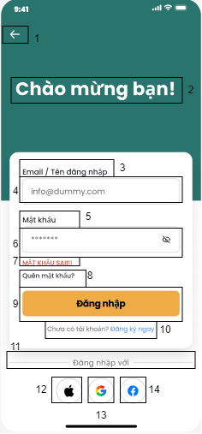

|  |  |  |  |
| --- | --- | --- | --- |
| NO | LOẠI | MÔ TẢ | GHI CHÚ |
| 1 | Button | Hiển thị logo mũi tên  Sự kiện: Khi nhấn nút, quay về màn hình trang bìa |  |
| 2 | Text | Hiển thị cứng "Chào mừng bạn!” |  |
| 3 | Text | Hiển thị cứng "Email / Tên đăng nhập” |  |
| 4 | Input text | Hiển thị ô trống nhập email hoặc tên đăng nhập |  |
| 5 | Text | Hiển thị cứng "Mật khẩu” |  |
| 6 | Input text | Hiển thị ô trống nhập mật khẩu |  |
| 7 | Text | Hiển thị cứng "MẬT KHẨU SAI!!!” |  |
| 8 | Button | Hiển thị cứng “ Quên mật khẩu?”  Sự kiện: khi nhấn vào sẽ hiển thị màn hình đặt lại mật khẩu |  |
| 9 | Button | Hiển thị cứng “Đăng nhập”  Sự kiện: khi nhấn vào sẽ hiển thị màn hình giao diện chính |  |
| 10 | Button | Hiển thị cứng “Chưa có tài khoản? Đăng kí ngay”  Sự kiện: Khi nhấn vào sẽ hiển thị màn hình đăng kí tài khoản |  |
| 11 | Text | Hiển thị cứng “Đăng nhập với” |  |
| 12 | Button | Hiển thị logo Apple  Sự kiện: Đăng nhập bằng tài khoản Apple |  |
| 13 | Button | Hiển thị logo Google  Sự kiện: Đăng nhập bằng tài khoản Google |  |
| 14 | Button | Hiển thị logo Facebook  Sự kiện: Đăng nhập bằng tài khoản Facebook |  |

#### Màn hình Đặt lại mật khẩu

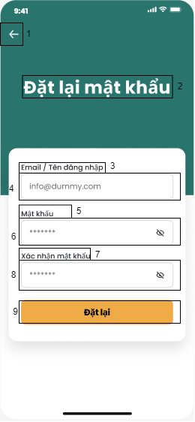

|  |  |  |  |
| --- | --- | --- | --- |
| NO | LOẠI | MÔ TẢ | GHI CHÚ |
| 1 | Button | Hiển thị logo mũi tên  Sự kiện: Khi nhấn nút, quay về màn hình đăng nhập |  |
| 2 | Text | Hiển thị cứng "Đặt lại mật khẩu” |  |
| 3 | Text | Hiển thị cứng "Email / Tên đăng nhập!” |  |
| 4 | Input text | Hiển thị ô trống nhập email hoặc tên đăng nhập |  |
| 5 | Text | Hiển thị cứng "Mật khẩu” |  |
| 6 | Input text | Hiển thị ô trống nhập mật khẩu |  |
| 7 | Text | Hiển thị cứng “ Xác nhận mật khẩu” |  |
| 8 | Input text | Hiển thị ô trống nhập mật khẩu |  |
| 9 | Button | Hiển thị “Đặt lại”  Sự kiện: Khi nhấn vào sẽ hiển thị màn hình đăng nhập |  |

#### Màn hình Đăng ký

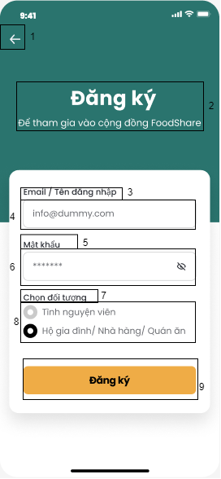

|  |  |  |  |
| --- | --- | --- | --- |
| NO | LOẠI | MÔ TẢ | GHI CHÚ |
| 1 | Button | Hiển thị logo mũi tên  Sự kiện: Khi nhấn nút, quay về màn hình trang bìa |  |
| 2 | Text | Hiển thị cứng “Đăng ký”  Để tham gia cùng cộng đồng FoodShare” |  |
| 3 | Text | Hiển thị cứng “Email / Tên đăng nhập!” |  |
| 4 | Input text | Hiển thị ô trống nhập email hoặc tên đăng nhập |  |
| 5 | Text | Hiển thị cứng "Mật khẩu” |  |
| 6 | Input text | Hiển thị ô trống nhập mật khẩu |  |
| 7 | Text | Hiển thị cứng “ Chọn đối tượng” |  |
| 8 | Button | Hiển thị “ Tình nguyện viên  Hộ gia đình/ Nhà hàng/ Quán ăn”  Chọn 1 trong 2 đối tượng |  |
| 9 | Button | Hiển thị “Đăng ký”  Sự kiện: Khi nhấn vào sẽ hiển thị màn hình Tạo hồ sơ |  |

#### Màn hình Tạo hồ Sơ

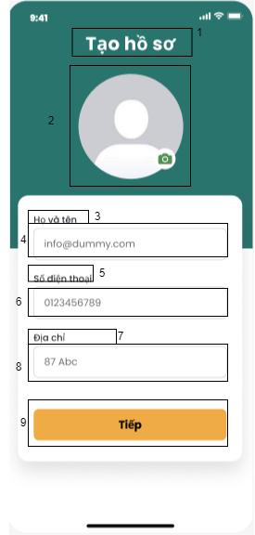

|  |  |  |  |
| --- | --- | --- | --- |
| NO | LOẠI | MÔ TẢ | GHI CHÚ |
| 1 | Text | Hiển thị cứng “Tạo hồ sơ” |  |
| 2 | Image & Button | Hiển thị ảnh đại diện của người dùng và camera  Sự kiện: Khi nhấn vào logo camera hiển thị hộp thoại chọn nguồn lấy ảnh. |  |
| 3 | Text | Hiển thị cứng “Họ và tên” |  |
| 4 | Input text | Hiển thị ô trống nhập họ và tên |  |
| 5 | Text | Hiển thị cứng "Số điện thoại” |  |
| 6 | Input text | Hiển thị ô trống nhập số điện thoại |  |
| 7 | Text | Hiển thị cứng “ Địa chỉ” |  |
| 8 | Input text | Hiển thị ô trống nhập địa chỉ cá nhân |  |
| 9 | Button | Hiển thị “Tiếp”  Sự kiện: Khi nhấn vào sẽ hiển thị màn hình chụp mặt trước công dân |  |

#### 

#### Màn hình đổi ảnh đại diện ở màn hình tạo hồ sơ

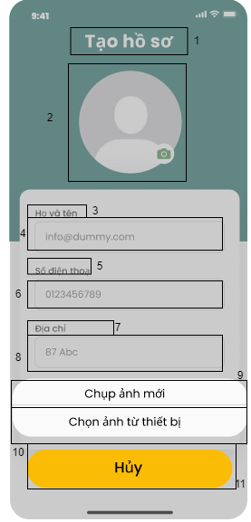

|  |  |  |  |
| --- | --- | --- | --- |
| NO | LOẠI | MÔ TẢ | GHI CHÚ |
| 1 | Text | Hiển thị cứng “Tạo hồ sơ” |  |
| 2 | Image & Button | Hiển thị ảnh đại diện của người dùng và camera  Sự kiện: Khi nhấn vào logo camera hiển thị hộp thoại chọn nguồn lấy ảnh. |  |
| 3 | Text | Hiển thị cứng “Họ và tên” |  |
| 4 | Input text | Hiển thị ô trống nhập họ và tên |  |
| 5 | Text | Hiển thị cứng "Số điện thoại” |  |
| 6 | Input text | Hiển thị ô trống nhập số điện thoại |  |
| 7 | Text | Hiển thị cứng “ Địa chỉ” |  |
| 8 | Input text | Hiển thị ô trống nhập địa chỉ cá nhân |  |
| 9 | Button | Hiển thị cứng”Chụp ảnh mới”  Sự kiện: Khi nhấn vào sẽ hiển thị màn hình chụp ảnh |  |
| 10 | Button | Hiển thị cứng”Chọn ảnh từ thiết bị”  Sự kiện: Khi nhấn vào sẽ hiển thị màn hình thư viện ảnh |  |
| 11 | Button | Hiển thị cứng”Hủy”  Sự kiện: Khi nhấn vào sẽ hiển thị màn hình tạo hồ sơ |  |

#### Màn hình Chụp ảnh mặt trước CCCD

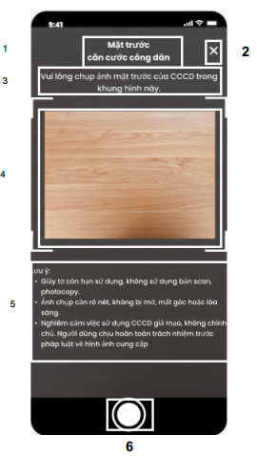

|  |  |  |  |
| --- | --- | --- | --- |
| NO | LOẠI | MÔ TẢ | GHI CHÚ |
| 1 | Text | Hiển thị cứng "Mặt trước căn cước công dân” |  |
| 2 | Button | Hiển thị dấu X  Sự kiện: để đóng chức năng chụp ảnh |  |
| 3 | Text | Hiển thị cứng “ Vui lòng chụp ảnh mặt trước của CCCD trong khung hình này” |  |
| 4 | Input image | Hiển thị khung để chụp ảnh |  |
| 5 | Text | Hiển thị cứng  “Lưu ý:  Không sử dụng bản scan, photocopy.  Ảnh chụp cần rõ nét, không bị mờ hoặc lóa sáng.  Nghiêm cấm việc sử dụng chân dung giả mạo, không chính chủ. Người dùng chịu hoàn toàn trách nhiệm trước pháp luật về hình ảnh cung cấp” |  |
| 6 | Button | Hiển thị nút chụp ảnh  Sự kiện: Nhấn vào nút để chụp ảnh |  |

#### Màn hình Chụp ảnh mặt sau CCCD

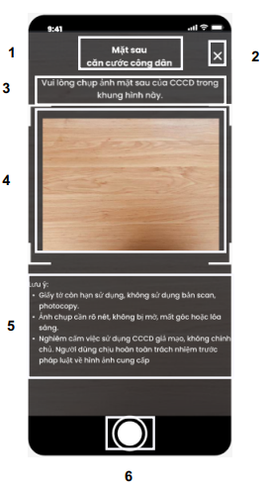

|  |  |  |  |
| --- | --- | --- | --- |
| NO | LOẠI | MÔ TẢ | GHI CHÚ |
| 1 | Text | Hiển thị cứng "Mặt sau căn cước công dân” |  |
| 2 | Button | Hiển thị dấu X  Sự kiện: để đóng chức năng chụp ảnh |  |
| 3 | Text | Hiển thị cứng “ Vui lòng chụp ảnh mặt sau của CCCD trong khung hình này” |  |
| 4 | Input image | Hiển thị khung để chụp ảnh |  |
| 5 | Text | Hiển thị cứng  “Lưu ý:  Không sử dụng bản scan, photocopy.  Ảnh chụp cần rõ nét, không bị mờ hoặc lóa sáng.  Nghiêm cấm việc sử dụng chân dung giả mạo, không chính chủ. Người dùng chịu hoàn toàn trách nhiệm trước pháp luật về hình ảnh cung cấp” |  |
| 6 | Button | Hiển thị nút chụp ảnh  Sự kiện: Nhấn nút để chụp ảnh |  |

#### Màn hình Chụp ảnh chân dung

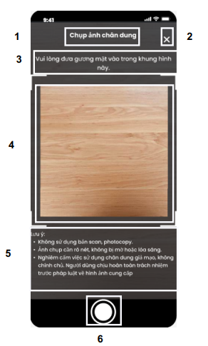

|  |  |  |  |
| --- | --- | --- | --- |
| NO | LOẠI | MÔ TẢ | GHI CHÚ |
| 1 | Text | Hiển thị cứng "Chụp ảnh chân dung” |  |
| 2 | Button | Hiển thị dấu X  Sự kiện: để đóng chức năng chụp ảnh |  |
| 3 | Text | Hiển thị cứng “ Vui lòng đưa gương mặt vào trong khung hình này” |  |
| 4 | Input image | Hiển thị khung để chụp ảnh |  |
| 5 | Text | Hiển thị cứng  “Lưu ý:  Không sử dụng bản scan, photocopy.  Ảnh chụp cần rõ nét, không bị mờ hoặc lóa sáng.  Nghiêm cấm việc sử dụng chân dung giả mạo, không chính chủ. Người dùng chịu hoàn toàn trách nhiệm trước pháp luật về hình ảnh cung cấp” |  |
| 6 | Button | Hiển thị nút chụp ảnh  Sự kiện: Nhấn nút để chụp ảnh |  |

#### 

#### Màn hình Ảnh lỗi chụp lại

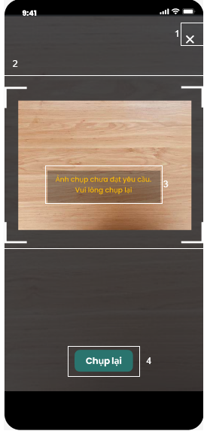

|  |  |  |  |
| --- | --- | --- | --- |
| NO | LOẠI | MÔ TẢ | GHI CHÚ |
| 1 | Button | Hiển thị dấu X  Sự kiện: nhấn vào sẽ đóng chức năng chụp ảnh |  |
| 2 | Input image | Hiển thị khung để chụp ảnh |  |
| 3 | Text | Hiển thị cứng “Ảnh chụp chưa đạt yêu cầu. Vui lòng chụp lại” |  |
| 4 | Button | Hiển thị "Chụp lại”  Sự kiện: Nhấn vào nút để quay lại màn hình chụp |  |

#### Màn hình Xác nhận thông tin

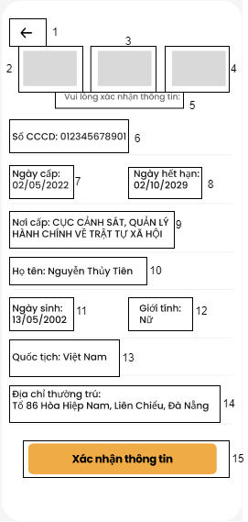

|  |  |  |  |
| --- | --- | --- | --- |
| NO | LOẠI | MÔ TẢ | GHI CHÚ |
| 1 | Button | Hiển thị logo mũi tên  Sự kiện: Khi nhấn nút, quay về màn hình chụp |  |
| 2 | Image | Hiển thị ảnh cccd mặt trước |  |
| 3 | Image | Hiển thị ảnh cccd mặt sau |  |
| 4 | Image | Hiển thị ảnh chân dung |  |
| 5 | Text | Hiển thị cứng “Vui lòng xác nhận thông tin:” |  |
| 6 | Text | Hiển thị Số CCCD: 000000000000 |  |
| 7 | Text | Hiển thị Ngày cấp: dd/mm/yyyy |  |
| 8 | Text | Hiển thị Ngày hết hạn:dd/mm/yyyy |  |
| 9 | Text | Hiển thị “Nơi cấp: CỤC CẢNH SÁT, QUẢN LÝ HÀNH CHÍNH VỀ TRẬT TỰ XÃ HỘI” |  |
| 10 | Text | Hiển thị Họ tên: Nguyễn Thủy Tiên |  |
| 11 | Text | Hiển thị Ngày sinh: 13/05/2002 |  |
| 12 | Text | Hiển thị Giới tính: Nữ |  |
| 13 | Text | Hiển thị Quốc tịch: Việt Nam |  |
| 14 | Text | Hiển thị  Địa chỉ thường trú:  Tổ 86 Hòa Hiệp Nam, Liên Chiểu, Đà Nẵng |  |
| 15 | Button | Hiển thị “Xác nhận thông tin”  Sự kiện: Khi nhấn vào sẽ hiển thị màn hình chính |  |

#### Màn hình Chứng nhận

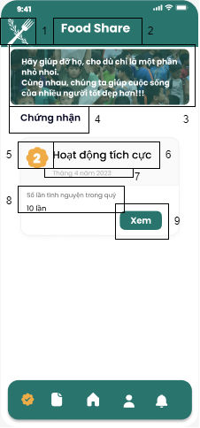

|  |  |  |  |
| --- | --- | --- | --- |
| NO | LOẠI | MÔ TẢ | GHI CHÚ |
| 1 | Logo | Hiển thị logo của Foodshare như hình trên |  |
| 2 | Text | Hiển thị cứng "FoodShare” |  |
| 3 | Image and Text | Hiển thị câu khích lệ và hình ảnh |  |
| 4 | Text | Hiển thị cứng “Chứng nhận” |  |
| 5 | Logo | Hiển thị logo xếp hạng 1,2,3 |  |
| 6 | Text | Hiển thị cứng “Hoạt động tích cực” |  |
| 7 | Time | Hiển thị thời gian được nhận chứng nhận |  |
| 8 | Text | Hiển thị số lần tình nguyện trong quý |  |
| 9 | Button | Hiển thị nút “Xem”  Sự kiện: Khi nhấn vào sẽ hiện ra màn hình giấy chứng nhận |  |

#### Màn hình Giấy chứng nhận

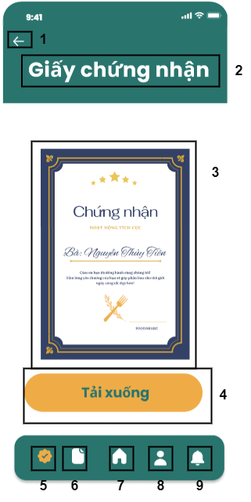

|  |  |  |  |
| --- | --- | --- | --- |
| NO | LOẠI | MÔ TẢ | GHI CHÚ |
| 1 | Button | Hiển thị logo mũi tên  Sự kiện: Khi nhấn nút, quay về màn hình chứng nhận |  |
| 2 | Text | Hiển thị cứng “Giấy chứng nhận” |  |
| 3 | Image | Hiển thị giấy chứng nhận |  |
| 4 | Button | Hiển thị nút tải xuống giấy chứng nhận |  |
| 5 | Button | Hiển thị logo Chứng nhận  Sự kiện: Hiện trang giấy chứng nhận của người dùng |  |
| 6 | Button | Hiển thị logo Tổng kết  Sự kiện: Hiển thị trang tổng kết của TNV và quán ăn/Hộ gia đình |  |
| 7 | Button | Hiển thị logo Trang chủ  Sự kiện: Hiển thị trang chủ gồm các bài đăng |  |
| 8 | Button | Hiển thị logo Hồ sơ  Sự kiện: Hiển thị trang hồ sơ của người dùng |  |
| 9 | Button | * Hiển thị logo Thông báo * Sự kiện: Hiện thông báo về bài đăng của mình và thông báo tình trạng giao hàng của TNV |  |

#### 

#### Màn hình Tổng kết

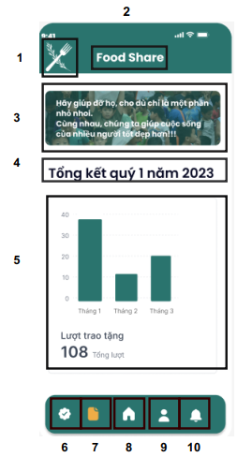

|  |  |  |  |
| --- | --- | --- | --- |
| NO | LOẠI | MÔ TẢ | GHI CHÚ |
| 1 | Logo | Hiển thị logo của Foodshare như hình bên |  |
| 2 | Text | Hiển thị cứng "FoodShare” |  |
| 3 | Image and Text | Hiển thị câu khích lệ và hình ảnh |  |
| 4 | Text | Hiển thị dòng chữ “Tổng kết quý 1 năm 2023”  Sự kiện: Tổng kết thay đổi theo quý và theo năm” |  |
| 5 | Chart | Hiển thị biểu đồ thống kê số lần thực hiện của người dùng |  |
| 6 | Button | Hiển thị logo Chứng nhận  Sự kiện: Hiện trang giấy chứng nhận của người dùng |  |
| 7 | Button | Hiển thị logo Tổng kết  Sự kiện: Hiển thị trang tổng kết của TNV và quán ăn/Hộ gia đình |  |
| 8 | Button | Hiển thị logo Trang chủ  Sự kiện: Hiển thị trang chủ gồm các bài đăng |  |
| 9 | Button | Hiển thị logo Hồ sơ  Sự kiện: Hiển thị trang hồ sơ của người dùng |  |
| 10 | Button | Hiển thị logo Thông báo  Sự kiện: Hiện thông báo về bài đăng của mình và thông báo tình trạng giao hàng của TNV |  |

#### 

#### Màn hình Tài khoản

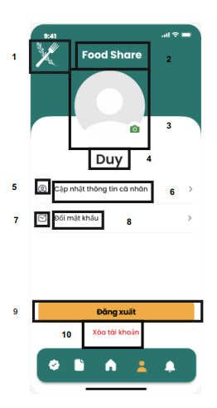

|  |  |  |  |
| --- | --- | --- | --- |
| NO | LOẠI | MÔ TẢ | GHI CHÚ |
| 1 | Logo | Hiển thị logo của Foodshare như hình bên |  |
| 2 | Text | Hiển thị cứng "FoodShare” |  |
| 3 | Image and button | Hiển thị ảnh đại diện của người dùng và camera  Sự kiện: Khi nhấn vào logo camera hiển thị hộp thoại chọn nguồn lấy ảnh. |  |
| 4 | Text | Hiển thị tên người dùng |  |
| 5 | Image | Hiển thị logo hồ sơ |  |
| 6 | Button | Hiển thị cứng “Cập nhật thông tin người dùng  Sự kiện: Hiển thị trang thông tin người dùng |  |
| 7 | Image | Hiển thị logo mật khẩu |  |
| 8 | Button | Hiển thị cứng “Đổi mật khẩu”  Sự kiện: Hiển thị trang đổi mật khẩu |  |
| 9 | Button | Hiển thị cứng”Đăng xuất” |  |
| 10 | Button | Hiển thị cứng”Xóa tài khoản” |  |

* + - 1. **Màn hình đổi ảnh đại diện ở màn hình tài khoản**

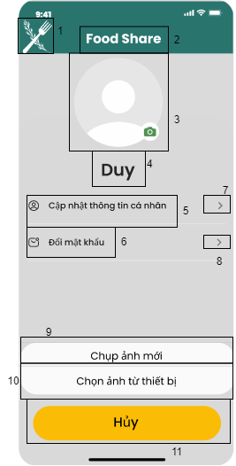

|  |  |  |  |
| --- | --- | --- | --- |
| NO | LOẠI | MÔ TẢ | GHI CHÚ |
| 1 | Logo | Hiển thị logo của Foodshare như hình bên |  |
| 2 | Text | Hiển thị cứng "FoodShare” |  |
| 3 | Image and button | Hiển thị ảnh đại diện của người dùng và camera  Sự kiện: Khi nhấn vào logo camera hiển thị hộp thoại chọn nguồn lấy ảnh. |  |
| 4 | Text | Hiển thị tên người dùng |  |
| 5 | Logo & Text | Hiển thị logo hồ sơ và hiển thị cứng “Cập nhật thông tin người dùng” |  |
| 6 | Button | Hiển thị mũi tên  Sự kiện: Khi nhấn vào sẽ hiển thị trang thông tin người dùng |  |
| 7 | Logo & Text | Hiển thị logo mật khẩu và hiển thị cứng “Đổi mật khẩu” |  |
| 8 | Button | Hiển thị mũi tên  Sự kiện: Khi nhấn vào sẽ hiển thị màn hình đổi mật khẩu |  |
| 9 | Button | Hiển thị cứng”Chụp ảnh mới”  Sự kiện: Khi nhấn vào sẽ hiển thị màn hình chụp ảnh |  |
| 10 | Button | Hiển thị cứng”Chọn ảnh từ thiết bị”  Sự kiện: Khi nhấn vào sẽ hiển thị màn hình thư viện ảnh |  |
| 11 | Button | Hiển thị cứng”Hủy”  Sự kiện: Khi nhấn vào sẽ hiển thị màn hình tài khoản |  |

* + - 1. **Màn hình Thông báo**

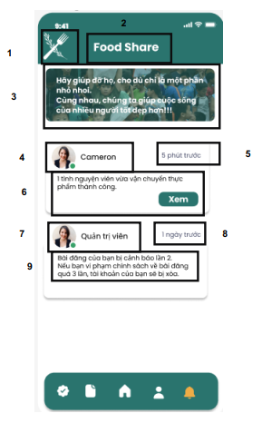

|  |  |  |  |
| --- | --- | --- | --- |
| NO | LOẠI | MÔ TẢ | GHI CHÚ |
| 1 | Logo | Hiển thị logo của Foodshare như hình bên |  |
| 2 | Text | Hiển thị cứng "FoodShare” |  |
| 3 | Text and Image | Hiển thị câu khích lệ và hình ảnh |  |
| 4 | Image and Text | Hiện ảnh đại diện và tên của người dùng |  |
| 5 | Time | Hiển thị thời gian từ lúc thông báo đến hiện tại |  |
| 6 | Button | Hiển thị thông báo khi TNV thực hiện thành công |  |
| 7 | Image and Text | Hiển thị ảnh đại diện và tên của quản trị viên |  |
| 8 | Time | Hiển thị thời gian từ lúc thông báo đến hiện tại |  |
| 9 | Text | Hiển thị lời thông báo của quản trị viên đến người dùng |  |

#### Màn hình Cập nhập thông tin

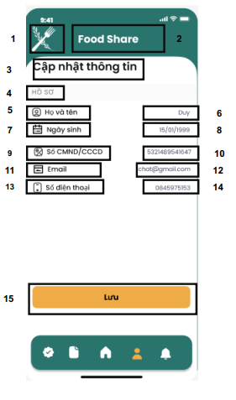

|  |  |  |  |
| --- | --- | --- | --- |
| NO | LOẠI | MÔ TẢ | GHI CHÚ |
| 1 | Logo | Hiển thị logo của Foodshare như hình bên |  |
| 2 | Text | Hiển thị cứng "FoodShare” |  |
| 3 | Text | Hiển thị cứng “Cập nhật thông tin” |  |
| 4 | Text | Hiển thị cứng “Hồ sơ” |  |
| 5 | Image and Text | Hiển thị cứng Logo và “Họ và tên”  Sự kiện: Nhập tên người dùng |  |
| 6 | Input text | Hiển thị ô trống nhập tên người dùng |  |
| 7 | Image and Text | Hiển thị cứng Logo và “Ngày sinh”  Sự kiện: Nhập ngày tháng năm sinh người dùng |  |
| 8 | Input text | Hiển thị ô trống nhập ngày tháng năm sinh người dùng |  |
| 9 | Image and Text | Hiển thị cứng Logo và “ Số CMND/CCCD”  Sự kiện: Nhập số CMND/CCCD của người dùng |  |
| 10 | Input text | Hiển thị ô trống nhập số CMND/CCCD |  |
| 11 | Image and Text | Hiển thị cứng Logo và “ Email”  Sự kiện: email của người dùng |  |
| 12 | Input text | Hiển thị ô trống nhập số CMND/CCCD |  |
| 13 | Image and Text | Hiển thị cứng logo và “ Số điện thoại”  Sự kiện: Nhập số điện thoại của người dùng |  |
| 114 | Input text | Hiển thị ô trống nhập số điện thoại của người dùng |  |
| 115 | Button | Hiển thị cứng “Lưu”  Sự kiện: Lưu thông tin người dùng |  |

#### 

#### Màn hình Đổi mật khẩu

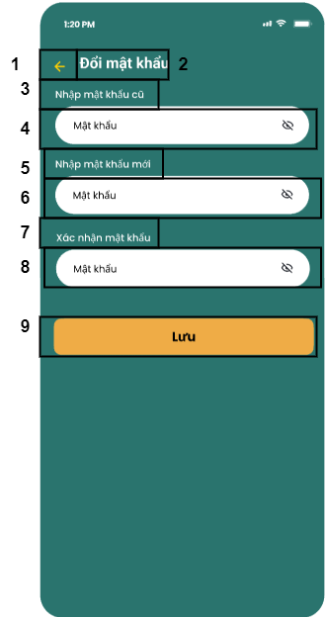

|  |  |  |  |
| --- | --- | --- | --- |
| NO | LOẠI | MÔ TẢ | GHI CHÚ |
| 1 | Button | Hiển thị hình mũi tên lùi  Sự kiện: Khi nhấn nút, quay lại trang Hồ sơ |  |
| 2 | Text | Hiển thị cứng "Đổi mật khẩu” |  |
| 3 | Text | Hiển thị cứng "Nhập mật khẩu cũ” |  |
| 4 | Input text | Hiển thị ô trống để nhập mật khẩu cũ |  |
| 5 | Text | Hiển thị cứng "Nhập mật khẩu mới” |  |
| 6 | Input text | Hiển thị ô trống để nhập mật khẩu mới |  |
| 7 | Text | Hiển thị cứng “Xác nhận mật khẩu” |  |
| 8 | Input text | Hiển thị ô trống để nhập lại mật khẩu mới |  |
| 9 | Button | Hiển thị cứng “Lưu”  Sự kiện: khi nhấn nút, mật khẩu được thay đổi |  |

* + 1. ***Giao diện của một số màn hình riêng của Tình nguyện viên***

#### Màn hình chính

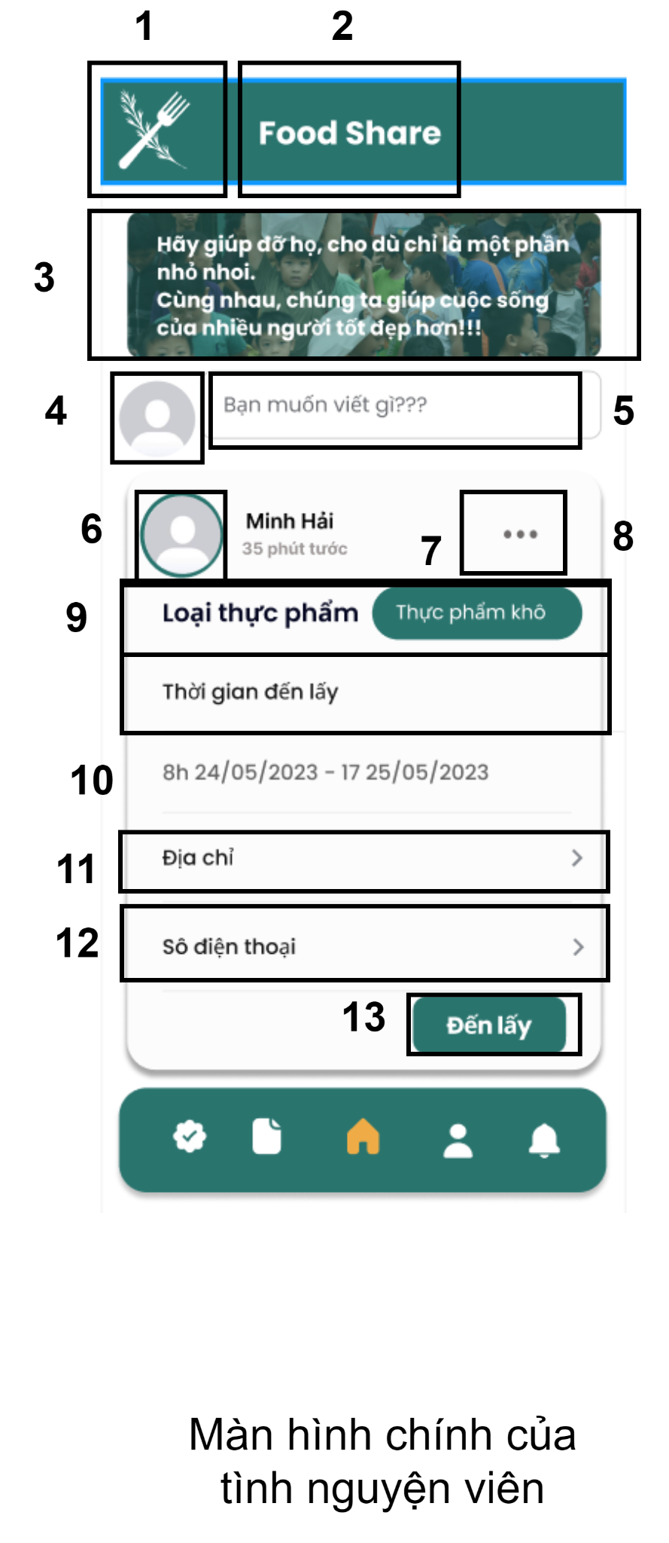

|  |  |  |  |
| --- | --- | --- | --- |
| NO | LOẠI | MÔ TẢ | GHI CHÚ |
| 1 | Logo | Hiển thị logo của Foodshare như hình bên |  |
| 2 | Text | Hiển thị cứng "FoodShare” |  |
| 3 | Text | Hiển thị câu khích lệ |  |
| 4 | Image and Text | Hiển thị ảnh đại diện người dùng và “Bạn muốn viết gì??”  Sự kiện: Nhập bài viết |  |
| 5 | Input text | Hiển thị ô trống để viết bài đăng |  |
| 6 | Image and Text | Hiển thị ảnh đại diện và tên người dùng |  |
| 7 | Time | Hiển thị thời gian từ lúc HGĐ/Nhà hàng/Quán ăn đăng bài tới hiện tại |  |
| 8 | Button | Hiển thị 3 chấm  Sự kiện: hiển thị “xóa, sửa, ẩn” bài đăng |  |
| 9 | Text | Hiển cứng “Loại thực phẩm”  Sự kiện: hiển thị thực phẩm đã được HGĐ/Nhà hàng/Quán ăn phân loại |  |
| 10 | Text | Hiển thị cứng thời gian đến lấy  Sự kiện: Hiển thị ngày, tháng, năm mà tình nguyện viên có thể đến lấy |  |
| 11 | Text | Hiển thị cứng “Địa chỉ”  Sự kiện: địa chỉ của HGĐ/Quán ăn/Nhà hàng |  |
| 12 | Text | Hiển thị cứng “Số điện thoại’  Sự kiện: số điện thoại của HGĐ/Quán ăn/Nhà hàng |  |
| 13 | Button | Hiển thị cứng “Đến lấy”  Sự kiện: xác nhận đến lấy |  |

#### 

#### Màn hình Đến lấy

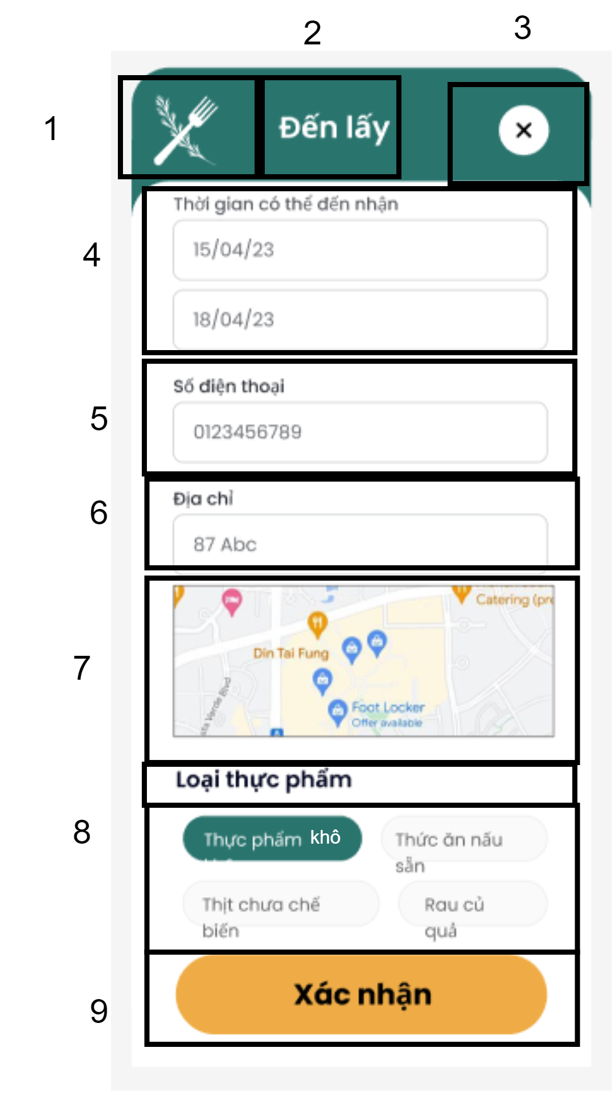

|  |  |  |  |
| --- | --- | --- | --- |
| NO | LOẠI | MÔ TẢ | GHI CHÚ |
| 1 | Logo | Hiển thị logo của Foodshare như hình bên |  |
| 2 | Text | Hiển thị cứng "FoodShare” |  |
| 3 | Button | Hiển cứng thị nút thoát  Sự kiện: Thoát khỏi màn hình đang hiển thị quay về màn hình chính |  |
| 4 | Text and date | Hiển thị cứng “Thời gian có thể đến lấy”  Sự kiện: Hiển thị ngày, tháng có thể đến nhận |  |
| 5 | Text | Hiển thị cứng “Số điện thoại”  Sự kiện: hiển thị số điện thoại của người đã đăng bài cho đồ |  |
| 6 | Text | Hiển thị cứng “Địa chỉ”  Sự kiện: Hiển thị địa chỉ của người đã đăng bài cho đồ |  |
| 7 | Image | Hiển thị vị trí (địa chỉ) của người đăng bài cho đồ trên bản đồ |  |
| 8 | Text | Hiển thị cứng “Phân loại thực phẩm”  Sự kiện: Thực phẩm đã được phân loại |  |
| 9 | Button | Hiển thị cứng “Xác nhận”  Sự kiện: xác nhận đến lấy |  |

#### 

#### Màn hình Đã giao

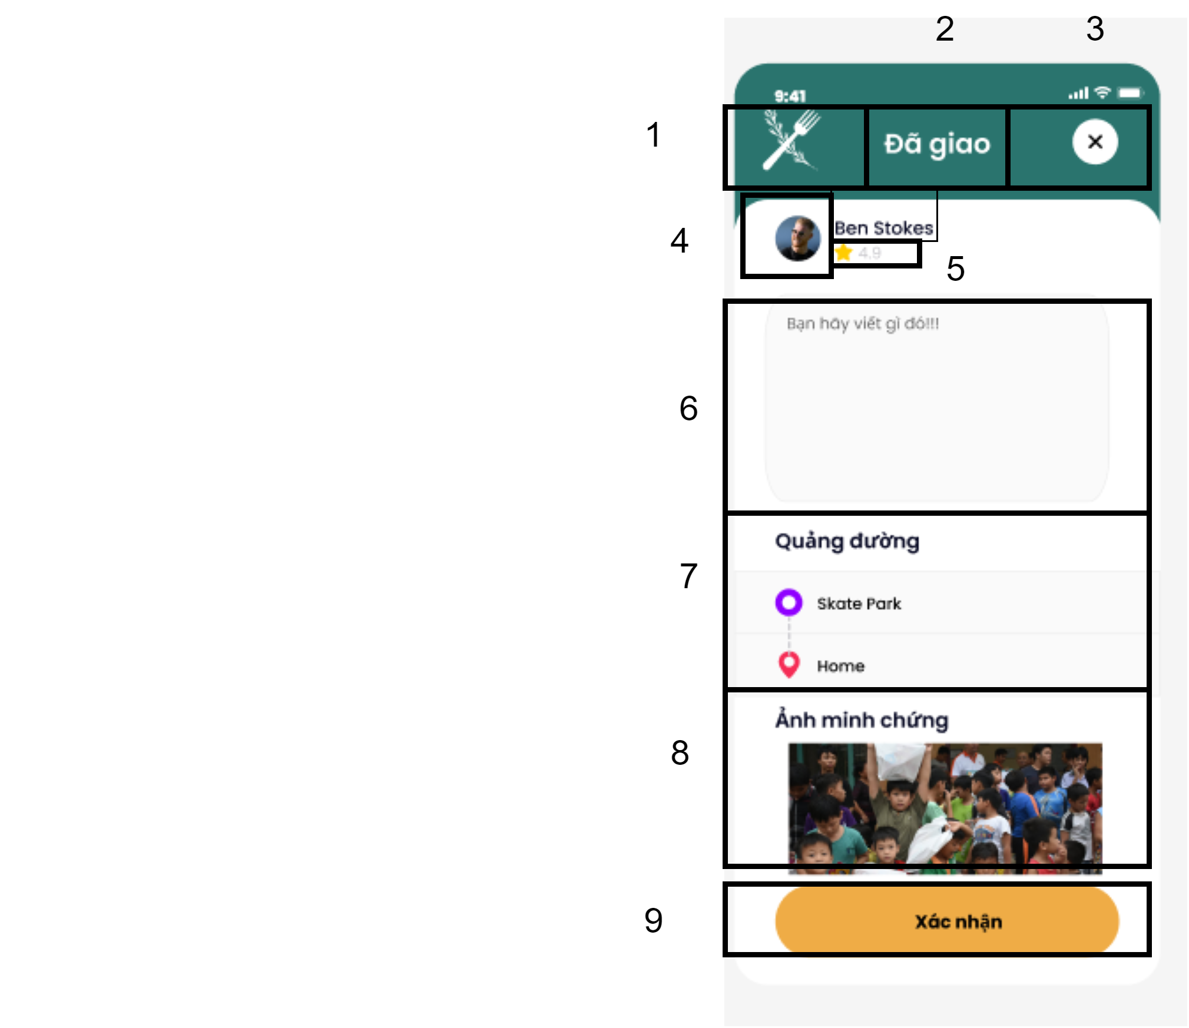

|  |  |  |  |
| --- | --- | --- | --- |
| NO | LOẠI | MÔ TẢ | GHI CHÚ |
| 1 | Logo | Hiển thị logo của Foodshare như hình bên |  |
| 2 | Text | Hiển thị cứng "Đã giao” |  |
| 3 | Button | Hiển cứng thị nút thoát  Sự kiện: Thoát khỏi màn hình đang hiển thị quay về màn hình chính |  |
| 4 | Text | Hiển thị cứng “Bạn hãy viết gì đó!!”  Sự kiện: Nhập bài viết |  |
| 5 | Image and text | Hiển thị số điểm trung bình được đánh giá |  |
| 6 | Input Text | Hiển thị ô trống nhập bài viết |  |
| 7 | Image and Text | Hiển thị cứng “Quãng đường”  Sự kiện: Hiển thị quãng đường từ lúc nhận đồ đến lúc giao đồ |  |
| 8 | Image and text | Hiển thị cứng “Ảnh minh chứng”  Sự kiện: ảnh minh chứng đã giao |  |
| 9 | Button | Hiển thị cứng “Xác nhận”  Sự kiện: xác nhận đã giao |  |

#### Màn hình Định vị vị trí

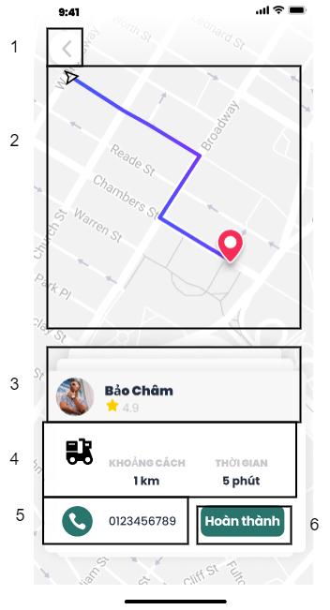

|  |  |  |  |
| --- | --- | --- | --- |
| NO | LOẠI | MÔ TẢ | GHI CHÚ |
| 1 | Button | Hiển thị hình mũi tên lùi  Sự kiện: Khi nhấn nút, quay lại trang Hồ sơ |  |
| 2 | Map | Hiển thị quãng đường đi của Tình nguyện viên |  |
| 3 | Text | Hiển thị tên và số đánh giá trung bình của Tình nguyện viên |  |
| 4 | Text | Hiển thị khoảng cách và thời gian dự tính từ vị trí của Tình nguyện viên đến điểm giao |  |
| 5 | Text | Hiển thị số điện thoại liên hệ của hộ gia đình/ nhà hàng/ quán ăn |  |
| 6 | Button | Hiển thị cứng “Hoàn thành”  Sự kiện: Khi nhấn nút này sẽ chuyển sang màn hình xác nhận đã giao |  |

* + 1. ***Giao diện của một số màn hình riêng của Hộ gia đình/ nhà hàng/ quán ăn***

#### Màn hình chính

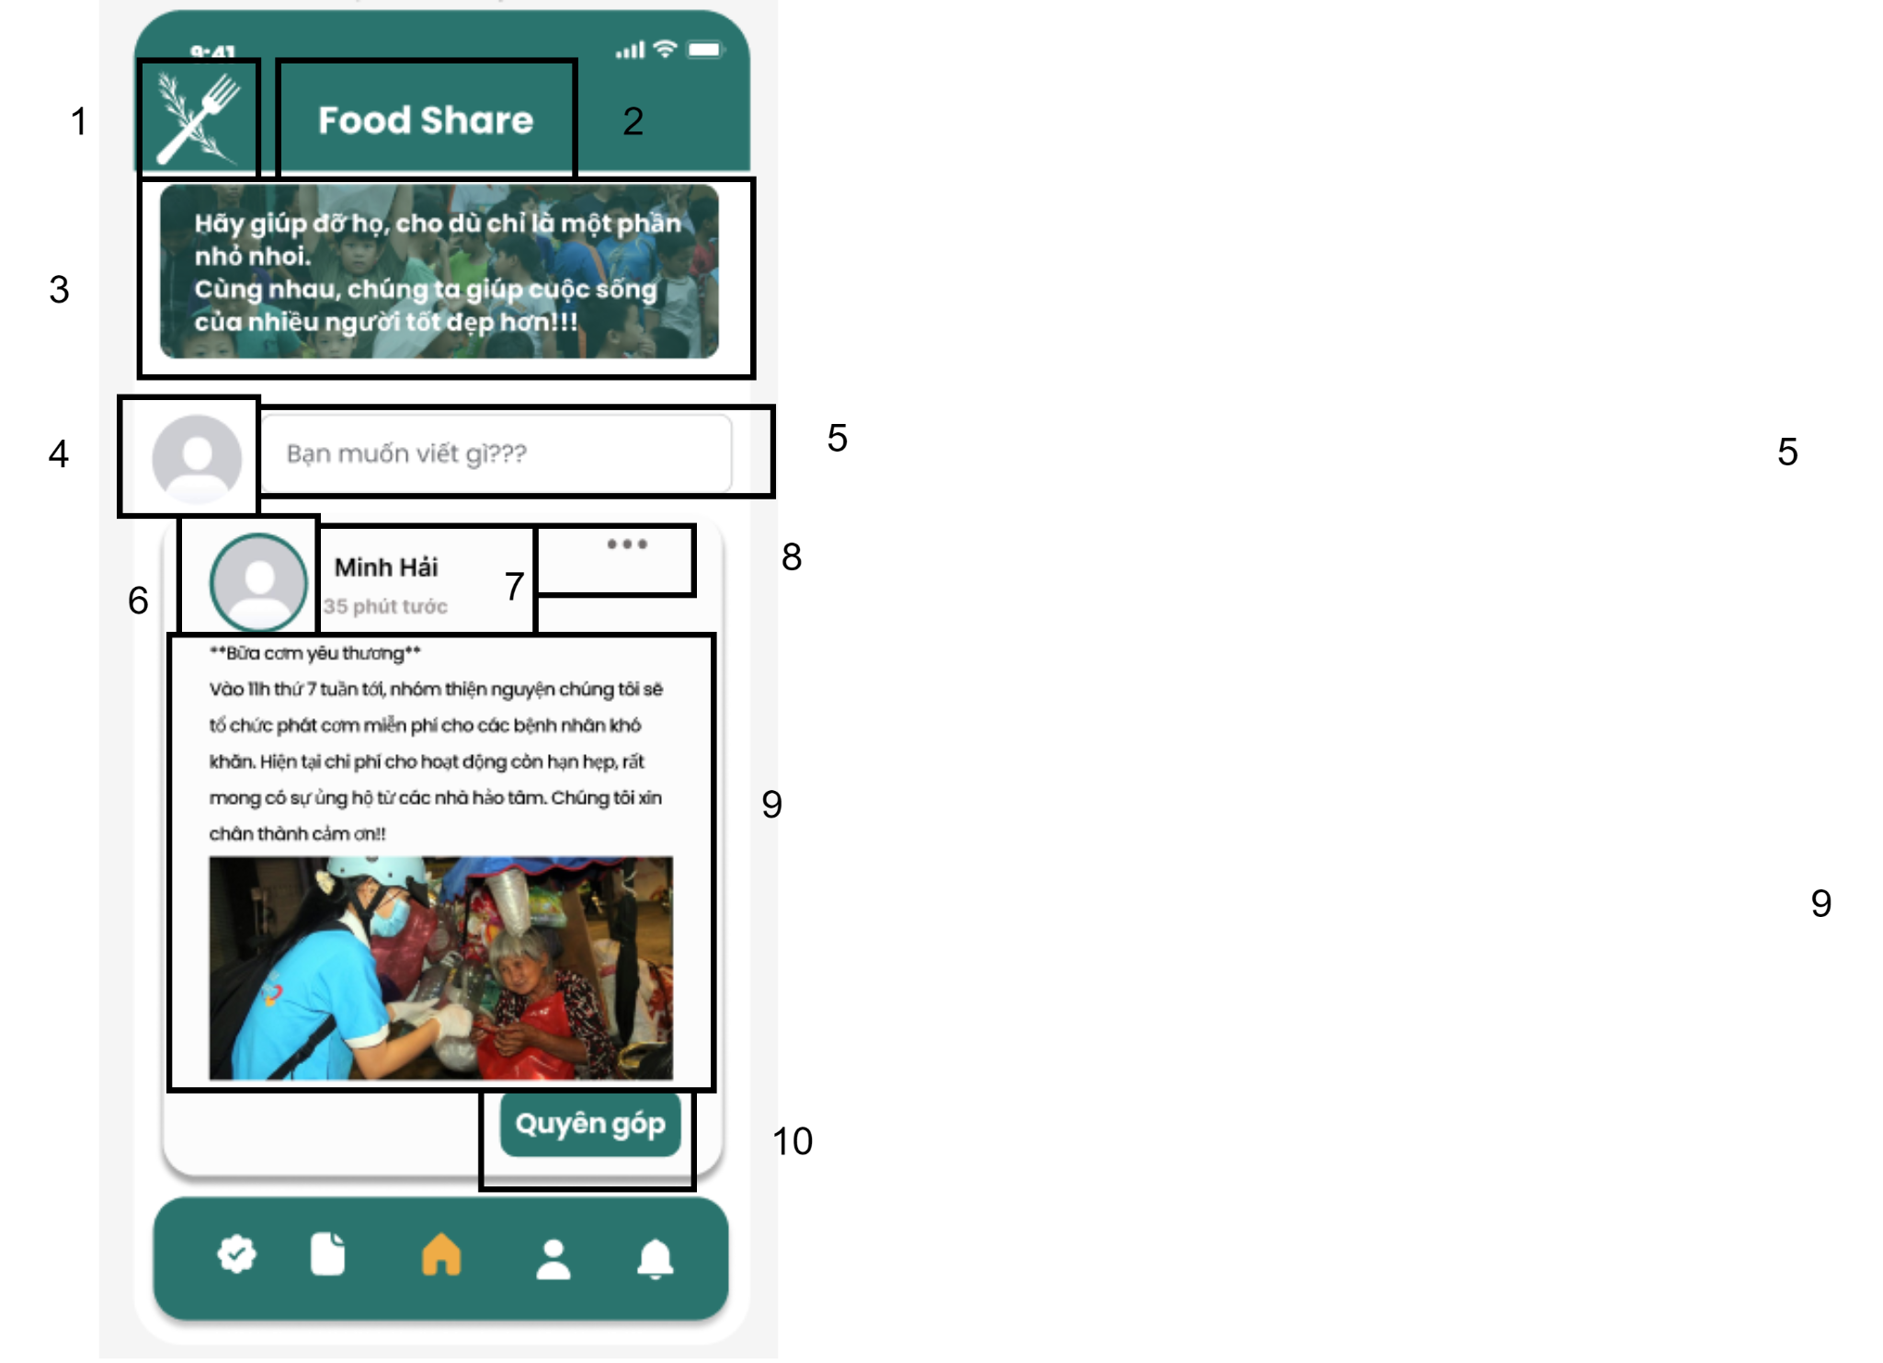

|  |  |  |  |
| --- | --- | --- | --- |
| NO | LOẠI | MÔ TẢ | GHI CHÚ |
| 1 | Logo | Hiển thị logo của Foodshare như hình bên |  |
| 2 | Text | Hiển thị cứng "FoodShare” |  |
| 3 | Text | Hiển thị câu khích lệ |  |
| 4 | Image and Text | Hiển thị ảnh đại diện người dùng và “Bạn muốn viết gì??”  Sự kiện: Nhập bài viết |  |
| 5 | Input text | Hiển thị ô trống để viết bài đăng |  |
| 6 | Image and Text | Hiển thị ảnh đại diện người dùng và tên người dùng |  |
| 7 | Time | Hiển thị thời gian từ lúc tình nguyện viên đăng bài đến hiện tại |  |
| 8 | Text | Hiển thị dấu 3 chấm  Sự kiện: hiển thị “xóa, sửa, ẩn” bài đăng |  |
| 9 | Image and text | Hiển thị bài đăng |  |
| 10 | Button | Hiển thị cứng “Quyên góp”  Sự kiện: ấn vào nút để xác nhận quyên góp |  |

#### Màn hình Quyên góp

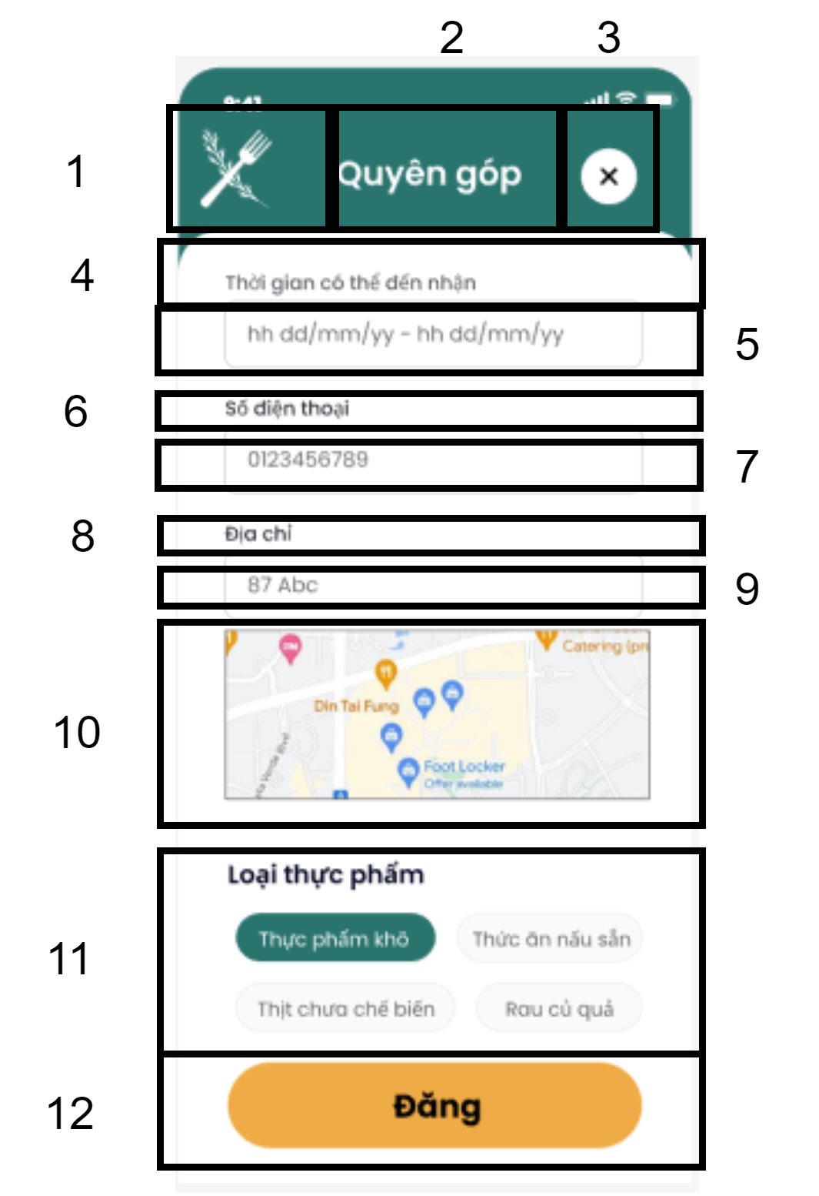

|  |  |  |  |
| --- | --- | --- | --- |
| NO | LOẠI | MÔ TẢ | GHI CHÚ |
| 1 | Logo | Hiển thị logo của Foodshare như hình bên |  |
| 2 | Text | Hiển thị cứng "Quyên góp” |  |
| 3 | Button | Hiển cứng thị nút thoát  Sự kiện: Thoát khỏi màn hình đang hiển thị quay về màn hình chính |  |
| 4 | Text and date | Hiển thị cứng “Thời gian có thể đến nhận”  Sự kiện: Nhập ngày, tháng có thể đến nhận |  |
| 5 | Input Text | Hiển thị ô trống nhập ngày tháng năm |  |
| 6 | Text | Hiển thị cứng “Số điện thoại”  Sự kiện: Nhập số điện thoại |  |
| 7 | Input text | Hiển thị ô trống nhập số điện thoại |  |
| 8 | Text | Hiển thị cứng “Địa chỉ”  Sự kiện: Hiển thị địa chỉ của người đã đăng bài cho đồ |  |
| 9 | Input text | Hiển thị vị trí ô trống nhập địa chỉ |  |
| 10 | Image | Định vị vị trí trên bản đồ |  |
| 11 | Button | Hiển thị cứng “Xác nhận”  Sự kiện: xác nhận đến lấy |  |
| 12 | Text | Hiển thị cứng “Phân loại thực phẩm”  Sự kiện: phân loại các loại thực phẩm |  |
| 9 | Button | Hiển thị cứng “Đăng”  Sự kiện: Đăng bài đăng |  |

#### 

#### Màn hình Đánh giá

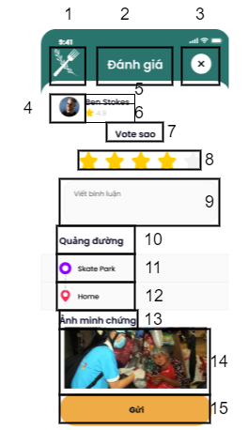

|  |  |  |  |
| --- | --- | --- | --- |
| NO | LOẠI | MÔ TẢ | GHI CHÚ |
| 1 | Logo | Hiển thị logo của FoodShare như hình |  |
| 2 | Text | Hiển thị cứng “Đánh giá” |  |
| 3 | Button | Hiển thị cứng icon X  Sự kiện: Thoát khỏi màn hình đang hiển thị và quay về màn hình chính |  |
| 4 | Image | Hiển thị ảnh đại diện của người dùng |  |
| 5 | Text | Hiển thị tên người dùng |  |
| 6 | Text | Hiển thị số sao trung bình được đánh giá |  |
| 7 | Text | Hiển thị cứng “Vote sao” |  |
| 8 | Button | Hiển thị nút hình sao  Sự kiện: Số sao người dùng chọn sẽ đổi từ màu xám sang màu vàng |  |
| 9 | Input | Hiển thị cứng “Viết bình luận”  Sự kiện: Nhập bình luận |  |
| 10 | Text | Hiển thị cứng “Quãng đường” |  |
| 11 | Text | Hiển thị vị trí bắt đầu |  |
| 12 | Text | HIển thị vị trí vận chuyển đến |  |
| 13 | Text | Hiển thị cứng “Ảnh minh chứng” |  |
| 14 | Image | Hiển thị ảnh minh chứng |  |
| 15 | Button | Hiển thị cứng “Gửi”  Sự kiện: gửi bình luận |  |

#### Màn hình Định vị vị trí

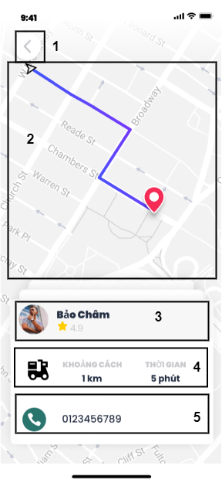

|  |  |  |  |
| --- | --- | --- | --- |
| NO | LOẠI | MÔ TẢ | GHI CHÚ |
| 1 | Button | Hiển thị hình mũi tên lùi  Sự kiện: Khi nhấn nút, quay lại trang Hồ sơ |  |
| 2 | Map | Hiển thị quãng đường đi của Tình nguyện viên |  |
| 3 | Text | Hiển thị tên và số đánh giá trung bình của Tình nguyện viên |  |
| 4 | Text | Hiển thị khoảng cách và thời gian dự tính từ vị trí của Tình nguyện viên đến điểm giao |  |
| 5 | Text | Hiển thị số điện thoại liên hệ của tình nguyện viên |  |

* + 1. ***Giao diện Quản trị viên***

#### Màn hình Đăng nhập

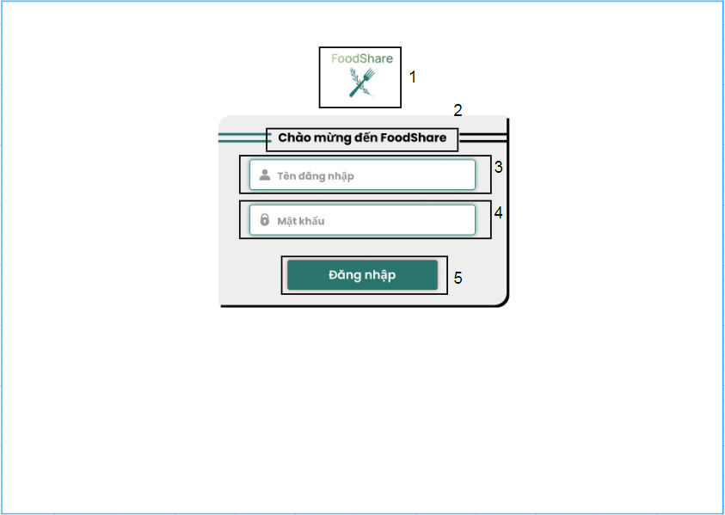

|  |  |  |  |
| --- | --- | --- | --- |
| NO | LOẠI | MÔ TẢ | GHI CHÚ |
| 1 | Logo | Hiển thị logo của Foodshare |  |
| 2 | Text | Hiển thị cứng “Chào mừng đến với FoodShare” |  |
| 3 | Input Text | Hiển thị ô trống nhập tên đăng nhập |  |
| 4 | Input Text | Hiển thị ô trống nhập mật khẩu |  |
| 5 | Button | * Hiển thị nút cứng “Đăng nhập” * Sự kiện: khi nhấn nút, hệ thống tiến hành xác minh tài khoản và chuyển đến trang Home |  |

#### Màn hình Bảng điều khiển

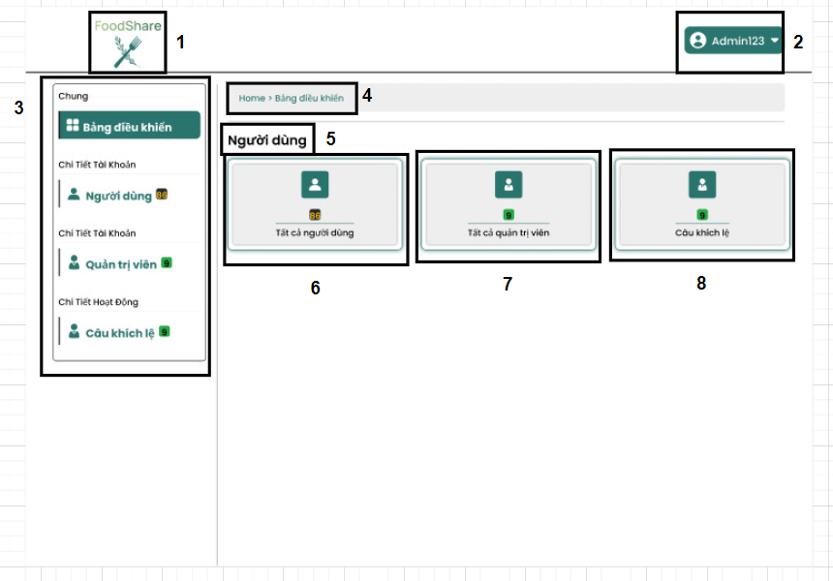

|  |  |  |  |
| --- | --- | --- | --- |
| NO | LOẠI | MÔ TẢ | GHI CHÚ |
| 1 | Logo | Hiển thị logo của Foodshare |  |
| 2 | Button | * Hiển thị tên Admin * Sự kiện: Hiển thị nút đăng xuất |  |
| 3 | Button | * Hiển thị cứng “chung” * Sự kiện: Khi chọn các chức năng có trong bảng chung thì sẽ đưa về màn hình của bạn về chức năng đó |  |
| 4 | Button | * Hiển thị những màn hình bạn vừa chọn trước đó * Sự kiện: Khi chọn 1 trong những trang màn hình vừa chọn trước đó thì chuyển về màn hình của nó |  |
| 5 | Text | Hiển thị cứng “ Người dùng” |  |
| 6 | Text | * Hiển thị số lượng người dùng * Hiển thị cứng “Tất cả người dùng” |  |
| 7 | Text | * Hiển thị số lượng quản trị viên * Hiển thị cứng “ Tất cả quản trị viên” |  |
| 8 | Text | * Hiển thị số lượng câu khích lệ * Hiển thị cứng “ Câu khích lệ” |  |

#### Màn hình Quản lý thông tin quản trị viên

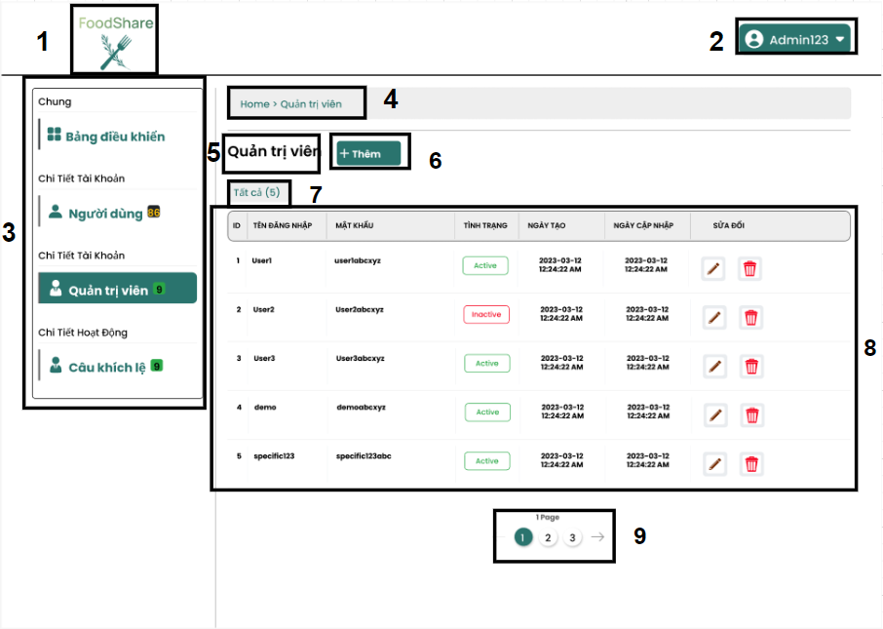

|  |  |  |  |
| --- | --- | --- | --- |
| NO | LOẠI | MÔ TẢ | GHI CHÚ |
| 1 | Logo | Hiển thị logo của Foodshare |  |
| 2 | Button | * Hiển thị tên Admin * Sự kiện: Hiển thị nút đăng xuất |  |
| 3 | Button | * Hiển thị cứng “chung” * Sự kiện: Khi chọn các chức năng có trong bảng chung thì sẽ đưa về màn hình của bạn về chức năng đó |  |
| 4 | Button | * Hiển thị những màn hình bạn vừa chọn trước đó * Sự kiện: Khi chọn 1 trong những trang màn hình vừa chọn trước đó thì chuyển về màn hình của nó |  |
| 5 | Text | Hiển thị cứng “ Người dùng” |  |
| 6 | Button | * Hiển thị cứng “+Thêm” * Sự kiện: sau khi nhấn nút, chuyển sang trang thêm quản trị viên |  |
| 7 | Text | Hiển thị tổng số người dùng |  |
| 8 | Table | Hiển thị danh sách người dùng |  |
| 9 | Button | * Hiển thị số trang * Sự kiện: khi nhấn nút, sang những trang khác của bảng |  |

#### Màn hình Xác nhận xóa quản trị viên

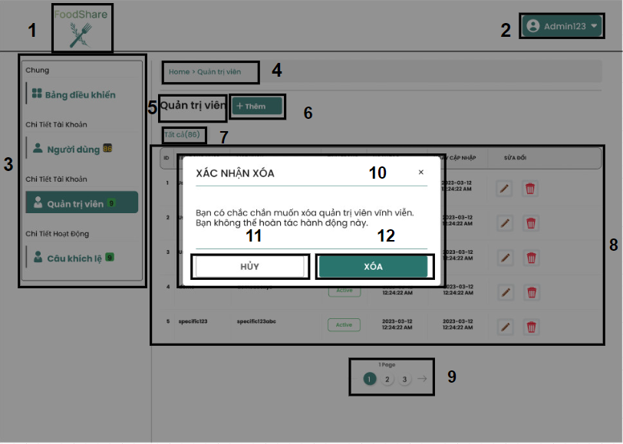

|  |  |  |  |
| --- | --- | --- | --- |
| NO | LOẠI | MÔ TẢ | GHI CHÚ |
| 1 | Logo | Hiển thị logo của Foodshare |  |
| 2 | Button | * Hiển thị tên Admin * Sự kiện: Hiển thị nút đăng xuất |  |
| 3 | Button | * Hiển thị cứng “chung” * Sự kiện: Khi chọn các chức năng có trong bảng chung thì sẽ đưa về màn hình của bạn về chức năng đó |  |
| 4 | Button | * Hiển thị những màn hình bạn vừa chọn trước đó * Sự kiện: Khi chọn 1 trong những trang màn hình vừa chọn trước đó thì chuyển về màn hình của nó |  |
| 5 | Text | Hiển thị cứng “ Người dùng” |  |
| 6 | Button | * Hiển thị cứng “+Thêm” * Sự kiện: sau khi nhấn nút, chuyển sang trang thêm quản trị viên |  |
| 7 | Text | Hiển thị tổng số người dùng |  |
| 8 | Table | Hiển thị danh sách người dùng |  |
| 9 | Button | * Hiển thị số trang * Sự kiện: khi nhấn nút, sang những trang khác của bảng |  |
| 10 | Text | Hiển thị cứng “XÁC NHẬN XÓA  Bạn có chắc chắn muốn xóa quản trị viên vĩnh viễn. Bạn không thể hoàn tác hành động này” |  |
| 11 | Button | * Hiển thị cứng “Hủy” * Sự kiện: khi nhấn nút, chuyển sang trang Quản lý thông tin quản trị viên |  |
| 12 | Button | * Hiển thị cứng “Hủy” * Sự kiện: khi nhấn nút, xóa tài khoản quản trị viên và chuyển sang trang Quản lý thông tin quản trị viên |  |

#### Màn hình Sửa thông tin quản trị viên

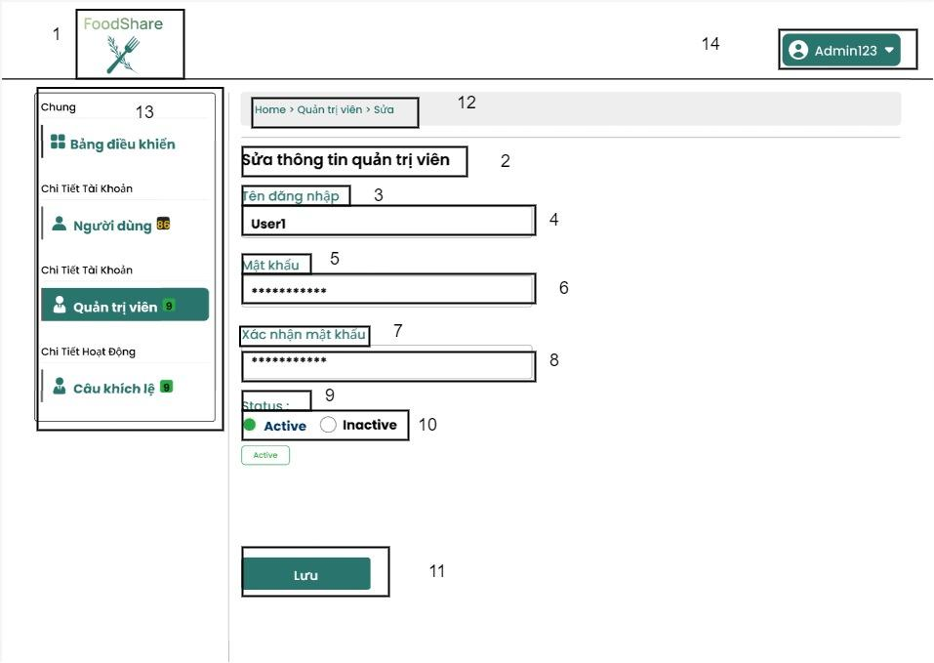

|  |  |  |  |
| --- | --- | --- | --- |
| NO | LOẠI | MÔ TẢ | GHI CHÚ |
| 11 | Logo | Hiển thị logo của Foodshare như hình bên |  |
| 2 | TEXT | Hiển thị cứng "Sửa thông tin quản trị viên” |  |
| 3 | Text | Hiển thị cưng” Tên đăng nhập”! |  |
| 4 | Input Text | Hiển thị ô trống nhập tên đăng nhập |  |
| 5 | Text | Hiển thị cứng “ Mật khẩu”! |  |
| 6 | Input text | Hiển thị ô trống nhập mật khẩu |  |
| 7 | Text | Hiển thị cứng “ Xác nhận mật khẩu”! |  |
| 8 | Input text | Hiển thị ô trống nhập xác nhận mật khẩu |  |
| 9 | Text | Hiển thị cứng "status" |  |
| 10 | Select | Hiển thị cứng “active” và “inactive”  Chọn 1 trong 2 trạng thái |  |
| 11 | Button | Hiển thị cứng “Lưu”  Sự kiện: Khi ấn vào nút lưu màn hình hiển thị “ Đã lưu thành công” |  |
| 12 | Button | Hiển thị những màn hình bạn vừa chọn trước đó  Sự kiện: Khi chọn 1 trong những trang màn hình vừa chọn trước đó thì chuyển về màn hình của nó |  |
| 13 | Button | Hiển thị cứng “chung”  Sự kiện: Khi chọn các chức năng có trong bảng chung thì sẽ đưa về màn hình của bạn về chức năng đó |  |
| 14 | Button | Hiển thị tên Quản trị viên  Sư kiện: Hiển thị nút đăng xuất |  |

#### 

#### Màn hình Thêm quản trị viên

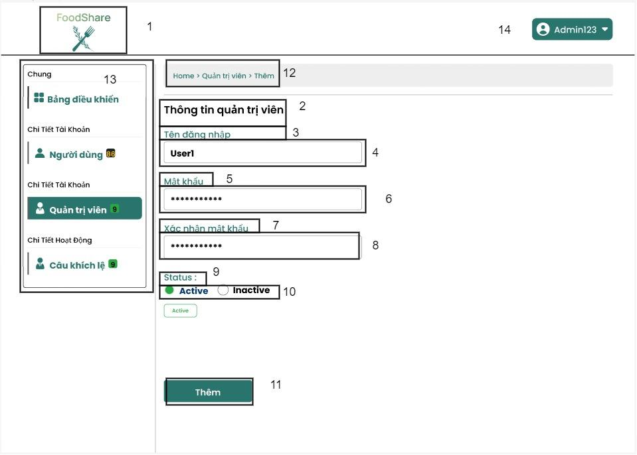

|  |  |  |  |
| --- | --- | --- | --- |
| NO | LOẠI | MÔ TẢ | GHI CHÚ |
| 1 | Logo | Hiển thị logo của Foodshare như hình bên |  |
| 2 | Text | Hiển thị cứng "Thông tin quản trị viên” |  |
| 3 | Text | Hiển thị cưng” Tên đăng nhập”! |  |
| 4 | Input Text | Hiển thị ô trống nhập tên đăng nhập |  |
| 5 | Text | Hiển thị cứng “ Mật khẩu”! |  |
| 6 | Input text | Hiển thị ô trống nhập mật khẩu |  |
| 7 | Text | Hiển thị cứng “ Xác nhận mật khẩu”! |  |
| 8 | Input text | Hiển thị ô trống nhập xác nhận mật khẩu |  |
| 9 | Text | Hiển thị cứng "status" |  |
| 10 | Select | Hiển thị cứng “active” và “inactive”  Chọn 1 trong 2 trạng thái |  |
| 11 | Button | Hiển thị cứng “Thêm”  Sự kiện: Khi ấn vào nút thêm màn hình hiển thị “ Đã thêm thành công” |  |
| 12 | Button | Hiển thị những màn hình bạn vừa chọn trước đó  Sự kiện: Khi chọn 1 trong những trang màn hình vừa chọn trước đó thì chuyển về màn hình của nó |  |
| 13 | Button | Hiển thị cứng “chung”  Sự kiện: Khi chọn các chức năng có trong bảng chung thì sẽ đưa về màn hình của bạn về chức năng đó |  |
| 14 | Button | Hiển thị tên Quản trị viên  Sự kiện: Hiển thị nút đăng xuất |  |

#### Màn hình Người dùng

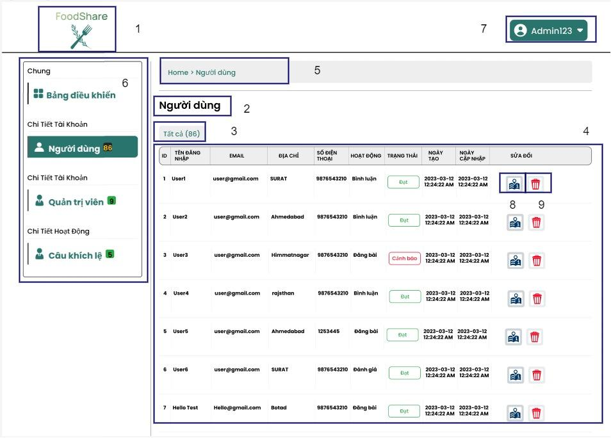

|  |  |  |  |
| --- | --- | --- | --- |
| NO | LOẠI | MÔ TẢ | GHI CHÚ |
| 1 | Logo | Hiển thị logo của Foodshare như hình bên |  |
| 2 | Text | Hiển thị cứng "Users” |  |
| 3 | Text | Hiển thị số người dùng đang được quản lý.  Số người dùng tự động cập nhập khi thêm hoặc xóa người dùng. |  |
| 4 | Table | Hiển thị cứng bảng danh sách lịch sử các hoạt động của người dùng  Bảng này tự động cập nhập khi thêm hoặc xóa người dùng |  |
| 5 | Button | Hiển thị những màn hình bạn vừa chọn trước đó  Sự kiện: Khi chọn 1 trong những trang màn hình vừa chọn trước đó thì chuyển về màn hình của nó |  |
| 6 | Button | Hiển thị cứng “chung”  Sự kiện: Khi chọn các chức năng có trong bảng chung thì sẽ đưa về màn hình của bạn về chức năng đó |  |
| 7 | Button | Hiển thị tên Quản trị viên  Sư kiện: Hiển thị nút đăng xuất |  |
| 8 | Button | Hiển thị cứng icon  Sự kiện: Hiển thị hộp thoại Xóa bài đăng |  |
| 9 | Button | Hiển thị cứng icon  Sự kiện: Hiển thị hộp thoại Xóa tài khoản của người dùng |  |

#### 

#### Màn hình Xóa người dùng

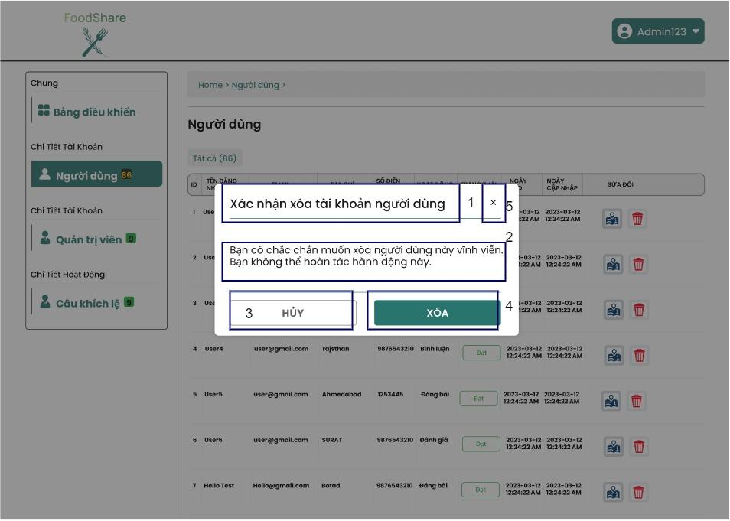

|  |  |  |  |
| --- | --- | --- | --- |
| NO | LOẠI | MÔ TẢ | GHI CHÚ |
| 1 | Text | Hiển thị cứng “Xác nhận xóa tài khoản người dùng” |  |
| 2 | Text | Hiển thị cứng "Bạn có chắc chắn muốn xóa người dùng này vĩnh viễn. Bạn không thể hoàn tác hành động này.” |  |
| 3 | Button | Hiển thị cứng ”Hủy”!  Sự kiện: khi nhấn thì sẽ đưa về màn hình hiện tại |  |
| 4 | Button | Hiển thị cưng”Xóa”!  Sự kiện: khi nhấn thì sẽ hiển thị “Xóa tài khoản thành công” và đưa về màn hình hiện tại |  |
| 5 | Button | Hiển thị cứng icon  Sự kiện: về màn hình hiện tại |  |

#### 

#### Màn hình Xóa bài đăng

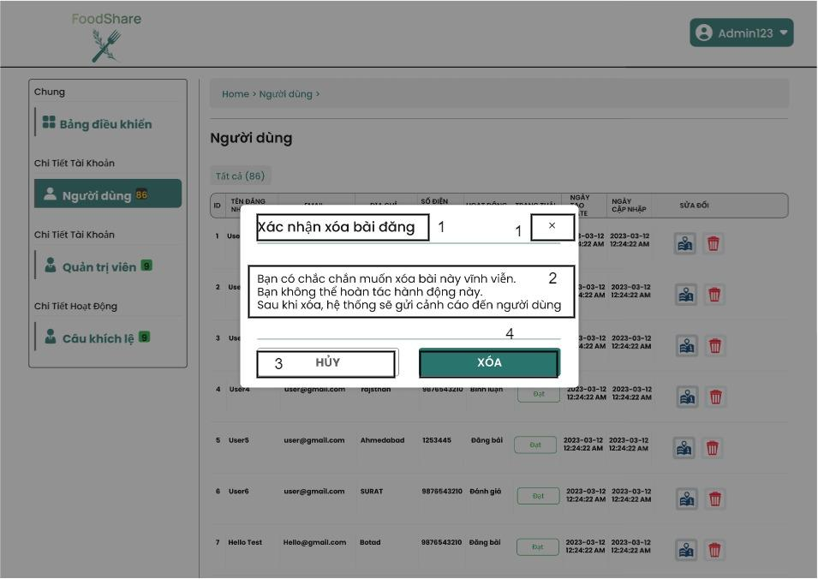

|  |  |  |  |
| --- | --- | --- | --- |
| NO | LOẠI | MÔ TẢ | GHI CHÚ |
| 1 | Text | Hiển thị cứng “Xác nhận xóa bài đăng” |  |
| 2 | Text | Hiển thị cứng "Bạn có chắc chắn muốn xóa bài này vĩnh viễn. Bạn không thể hoàn tác hành động này. Sau khi xóa hệ thống sẽ gửi cảnh báo đến người dùng.” |  |
| 3 | Button | Hiển thị cưng”Hủy”!  Sự kiện: khi nhấn thì sẽ đưa về màn hình hiện tại |  |
| 4 | Button | Hiển thị cưng”Xóa”  Sự kiện: khi nhấn thì sẽ hiển thị “Xóa bài đăng thành công” và đưa về màn hình hiện tại |  |
| 5 | Button | Hiển thị cứng icon  Sự kiện: về màn hình chính |  |
| 6 | Button | Hiển thị cứng icon  Sự kiện: về màn hình hiện tại |  |

#### Màn hình Quản lý câu khích lệ

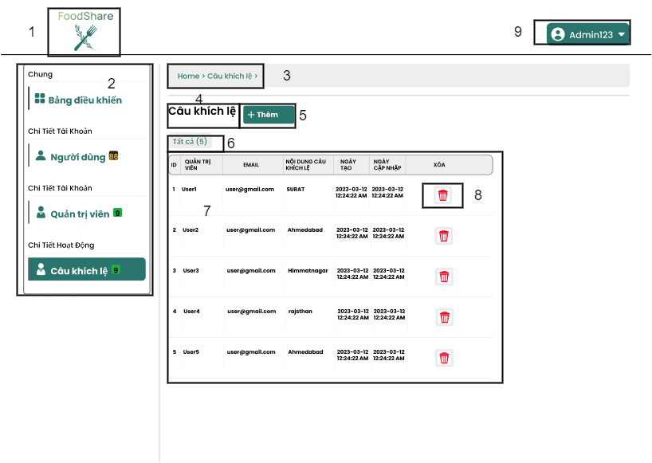

|  |  |  |  |
| --- | --- | --- | --- |
| NO | LOẠI | MÔ TẢ | GHI CHÚ |
| 1 | Logo | Hiển thị logo của Foodshare |  |
| 2 | Button | Hiển thị cứng “chung”  Sự kiện: Khi chọn các chức năng có trong bảng chung thì sẽ đưa về màn hình của bạn về chức năng đó |  |
| 3 | Button | * Hiển thị những màn hình bạn vừa chọn trước đó * Sự kiện: Khi chọn 1 trong những trang màn hình vừa chọn trước đó thì chuyển về màn hình của nó |  |
| 4 | Text | Hiển thị cứng “Câu khích lệ” |  |
| 5 | Button | Hiển thị cứng “+Thêm”  Sự kiện: sau khi nhấn nút, chuyển sang trang thêm quản trị viên |  |
| 6 | Text | Hiển thị tổng số câu khích lệ |  |
| 7 | Table | Hiển thị danh sách thông tin các câu khích lệ |  |
| 8 | Button | Hiển thị cứng icon  Sự kiện: Chọn icon này sẽ hiển thị hộp thoại xác nhận xóa câu khích lệ trong dòng đó. |  |
| 9 | Button | Hiển thị tên quản trị viên  Sự kiện: Nhấn nút này sẽ hiện ra nút “Đăng xuất” |  |

#### 

#### Màn hình Nhập câu khích lệ

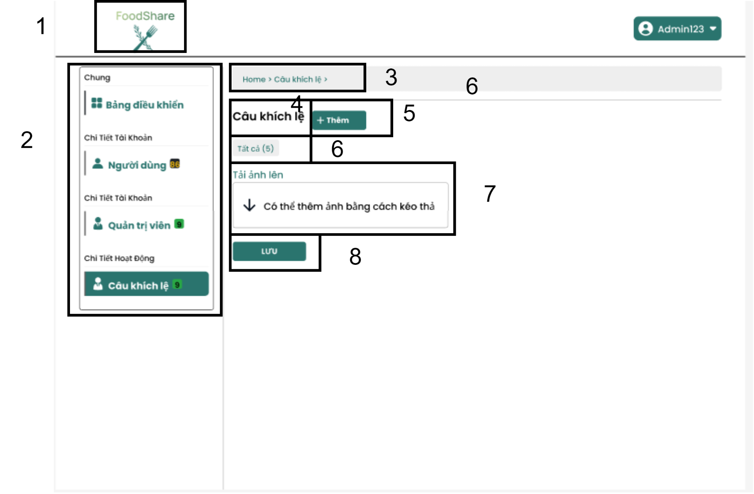

|  |  |  |  |
| --- | --- | --- | --- |
| NO | LOẠI | MÔ TẢ | GHI CHÚ |
| 1 | Logo | Hiển thị logo của Foodshare như hình bên |  |
| 2 | Button | Hiển thị cứng “chung”  Sự kiện: Khi chọn các chức năng có trong bảng chung thì sẽ đưa về màn hình của bạn về chức năng đó |  |
| 3 | Button | Hiển thị những màn hình bạn vừa chọn trước đó  Sự kiện: Khi chọn 1 trong những trang màn hình vừa chọn trước đó thì chuyển về màn hình của nó |  |
| 4 | Text | Hiển thị cứng “Câu khích lệ” |  |
| 5 | Button | Hiển thị cưng”Thêm”!  Sự kiện: khi nhấn thì sẽ đưa đến màn hình của thêm |  |
| 6 | Text | Hiển thị cứng “Tất cả”  Sự kiện: hiển thị tổng số câu khích lệ hiện có |  |
| 7 | Input Image and text | Hiển thị cứng “Tải ảnh lên”  Sự kiện: hiện thị ô trống có thể thêm ảnh bằng cách kéo thả |  |
| 8 | Button | Hiển thị cứng “Lưu”  Sự kiện: lưu câu khích lệ vừa thêm |  |

#### Màn hình Xóa câu khích lệ

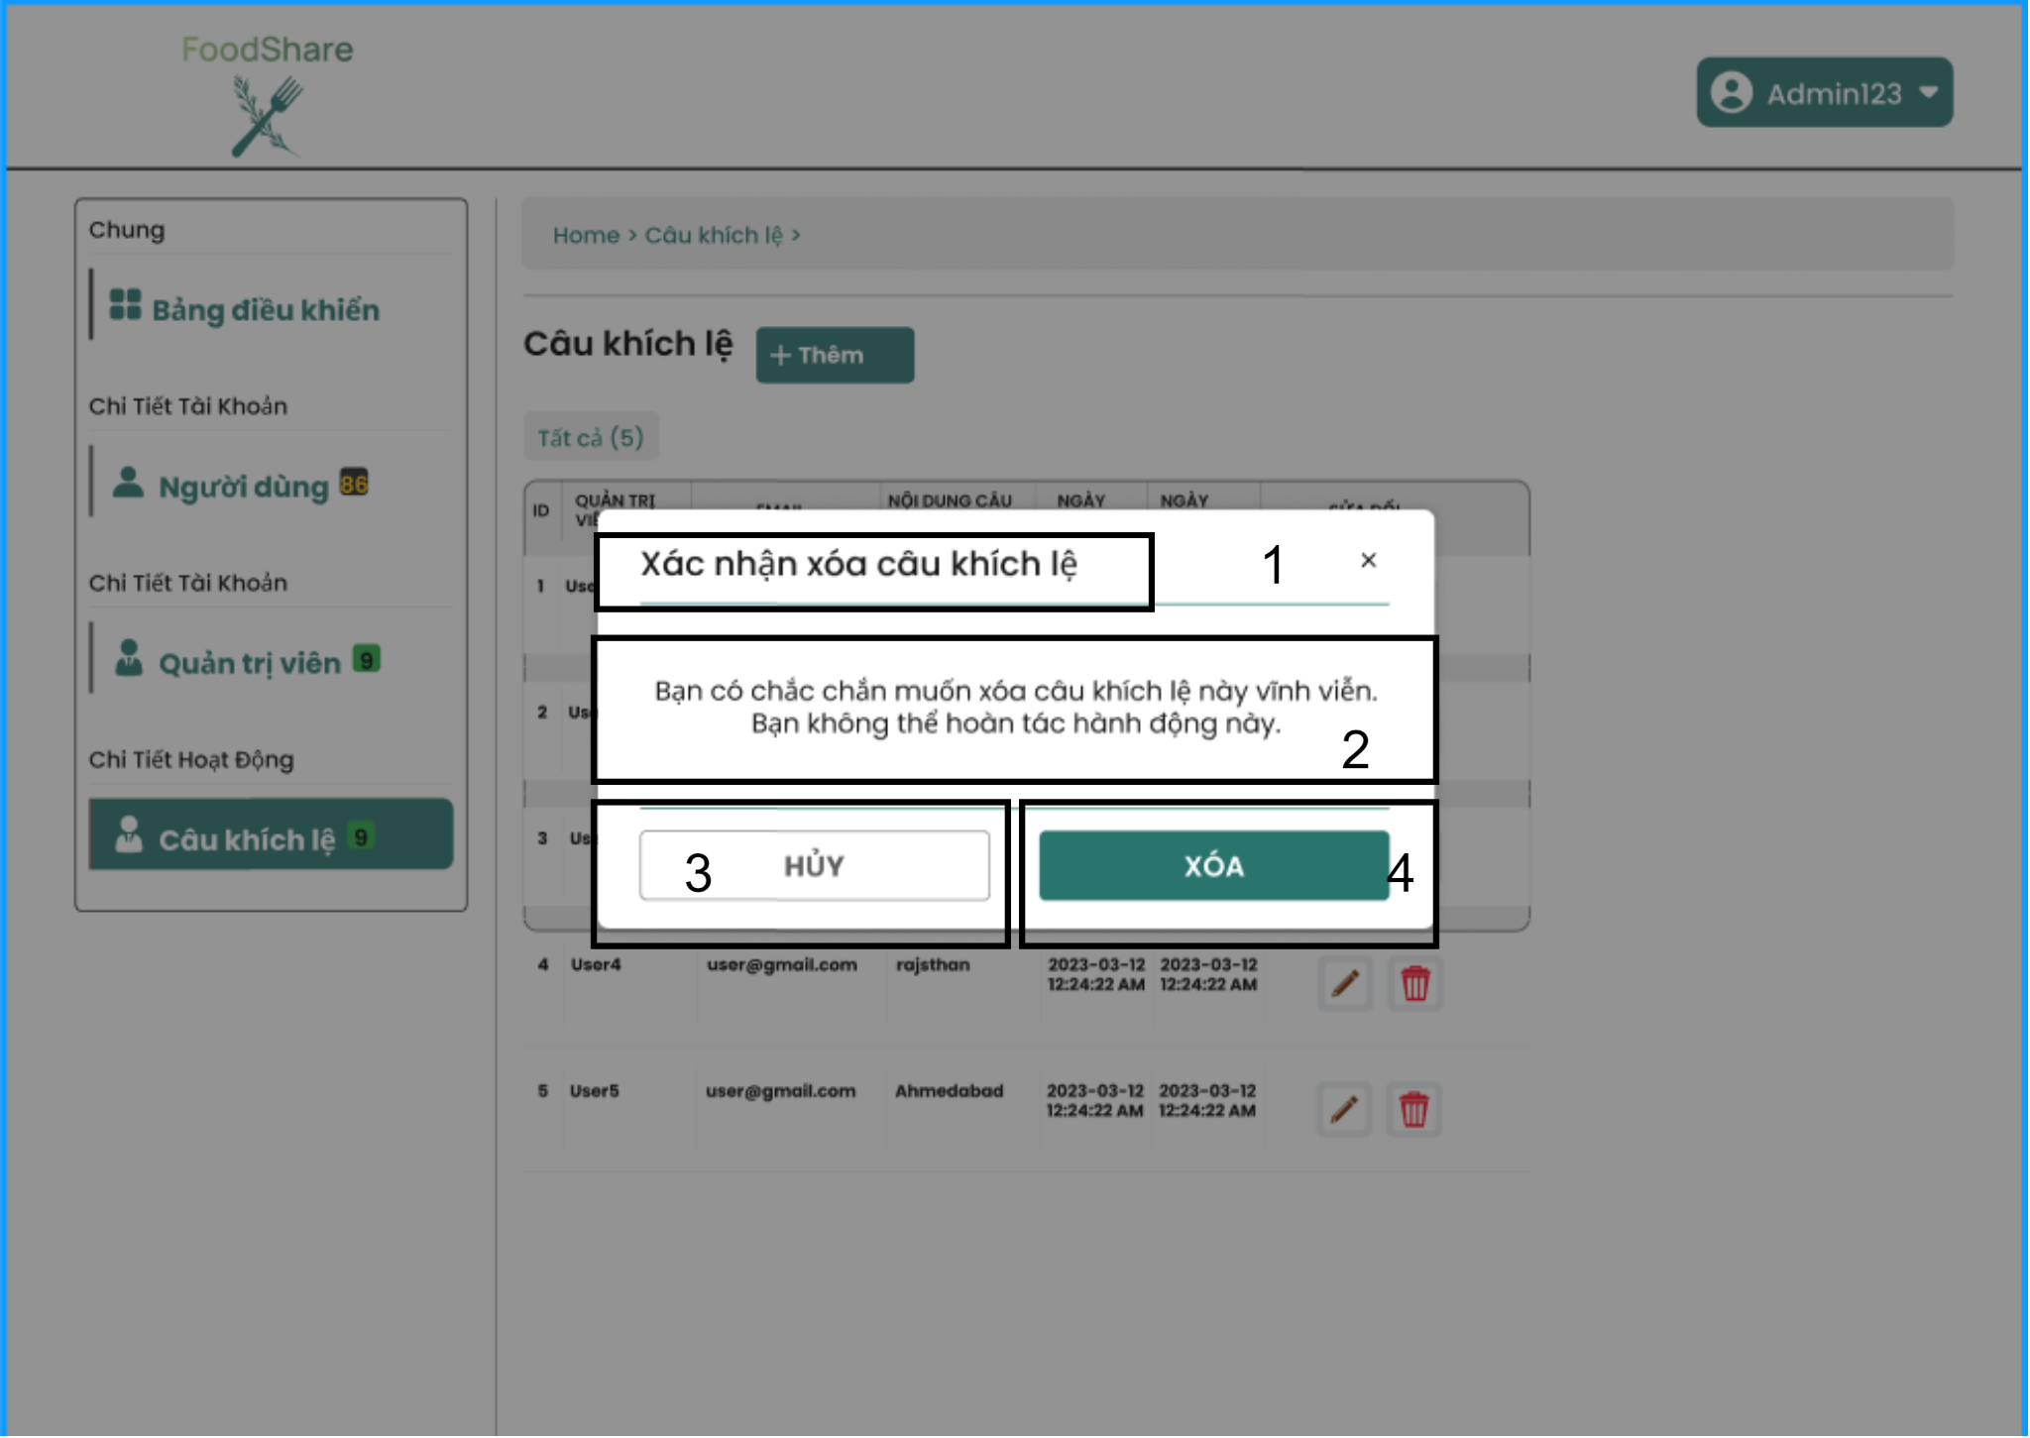

|  |  |  |  |
| --- | --- | --- | --- |
| NO | LOẠI | MÔ TẢ | GHI CHÚ |
| 1 | Text | Hiển thị cứng “Xóa câu khích lệ” |  |
| 2 | Text | Hiển thị cứng “Bạn có chắc muốn xóa câu khích lệ này vĩnh viễn. Bạn không thể hoàn tác hành động này” |  |
| 3 | Button | Hiển thị cứng “Hủy”  Sự kiện: Khi ấn vào nút hủy thì sẽ trở về màn hình hiện tại |  |
| 4 | Button | Hiển thị cứng “Xóa”  Sự kiện: ấn nút xóa để xóa câu khích lệ |  |

#### 

#### Màn hình Đăng xuất

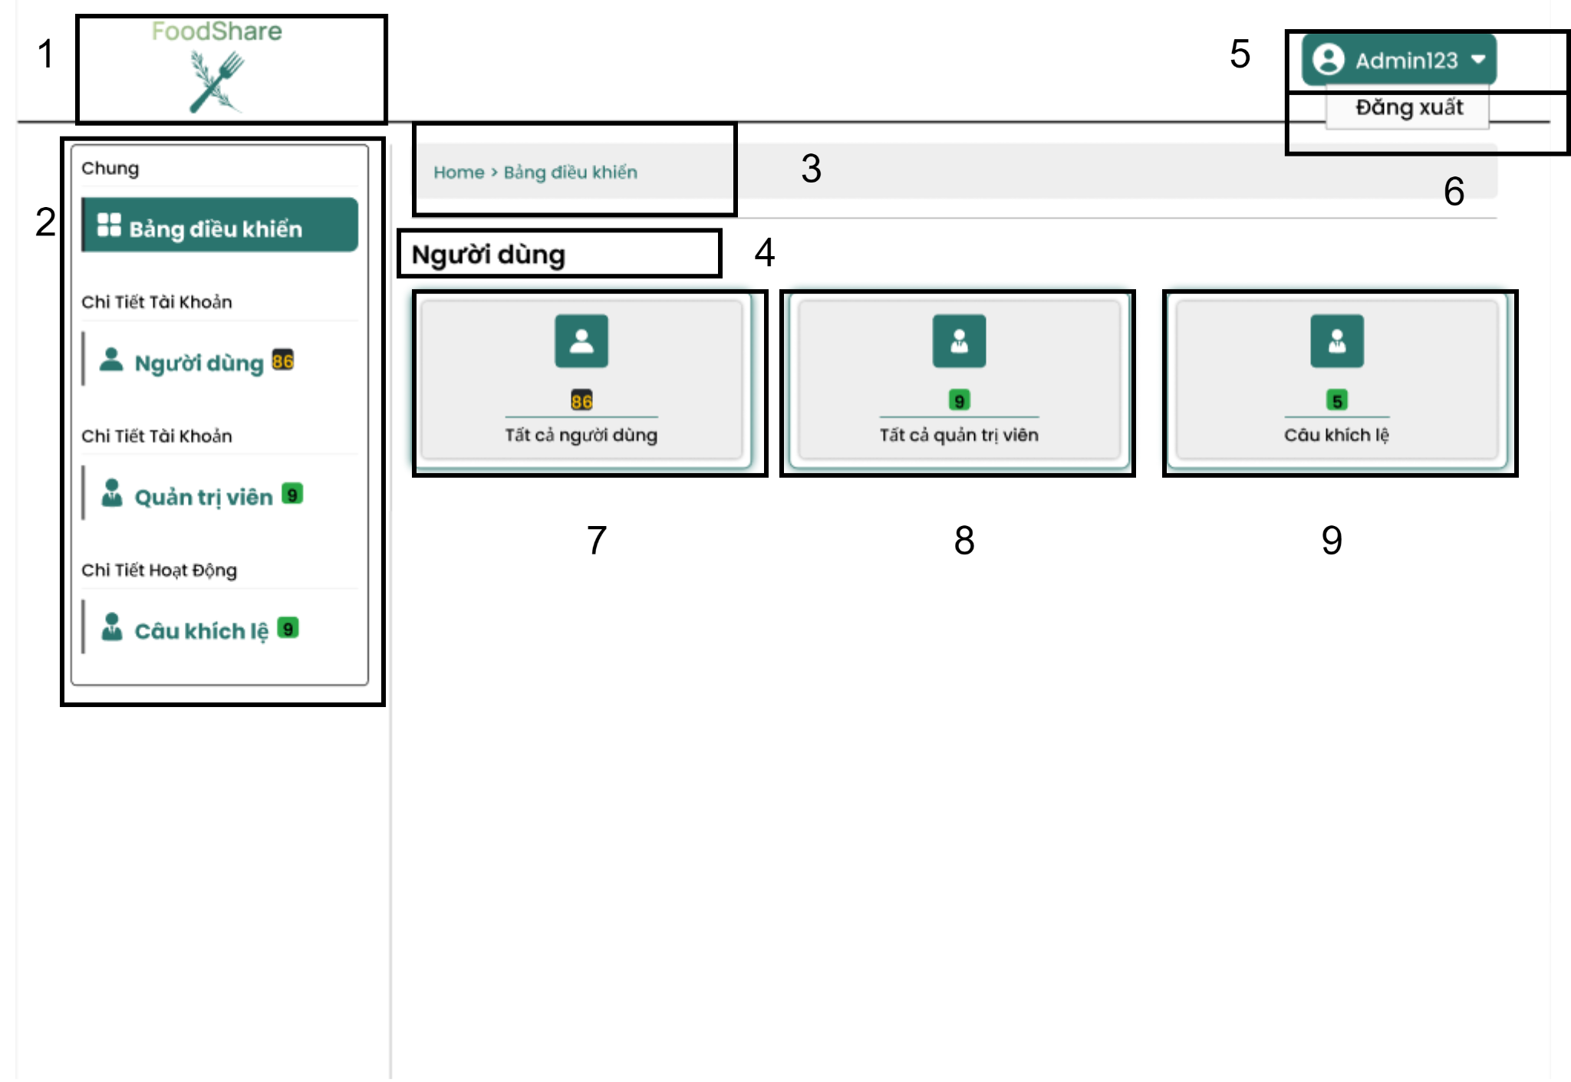

|  |  |  |  |
| --- | --- | --- | --- |
| NO | LOẠI | MÔ TẢ | GHI CHÚ |
| 1 | Logo | Hiển thị logo của Foodshare như hình bên |  |
| 2 | Button | Hiển thị cứng “chung”  Sự kiện: Khi chọn các chức năng có trong bảng chung thì sẽ đưa về màn hình của bạn về chức năng đó |  |
| 3 | Button | Hiển thị những màn hình bạn vừa chọn trước đó  Sự kiện: Khi chọn 1 trong những trang màn hình vừa chọn trước đó thì chuyển về màn hình của nó |  |
| 4 | Text | Hiển thị cứng “Người dùng” |  |
| 5 | Image and text | Hiển thị tên và ảnh đại diện người dùng  Sự kiện: ấn vào sẽ hiện đăng xuất khỏi tài khoản |  |
| 6 | Button | Hiển thị “Đăng xuất”  Sự kiện: ấn vào đăng xuất sẽ thoát khỏi tài khoản và quay trở về màn hình đăng nhập |  |
| 7 | Text | Hiển thị số lượng người dùng  Hiển thị cứng “Tất cả người dùng” |  |
| 8 | Text | Hiển thị số lượng quản trị viên  Hiển thị cứng “ Tất cả quản trị viên” |  |
| 9 | Text | Hiển thị số lượng câu khích lệ  Hiển thị cứng “ Câu khích lệ” |  |

# TÀI LIỆU THAM KHẢO

1. Slide bài giảng
2. [Các plugin trong figma hỗ trợ chuyển sang html và css](https://youtu.be/wiCEPf4avY8)